SICUREZZA MACCHINE / PROCEDURA AZIENDALE

RIPARI
INTERBLOCCATI
  - Progettazione, scelta, utilizzo, manutenzione
e gestione delle funzioni di sicurezza
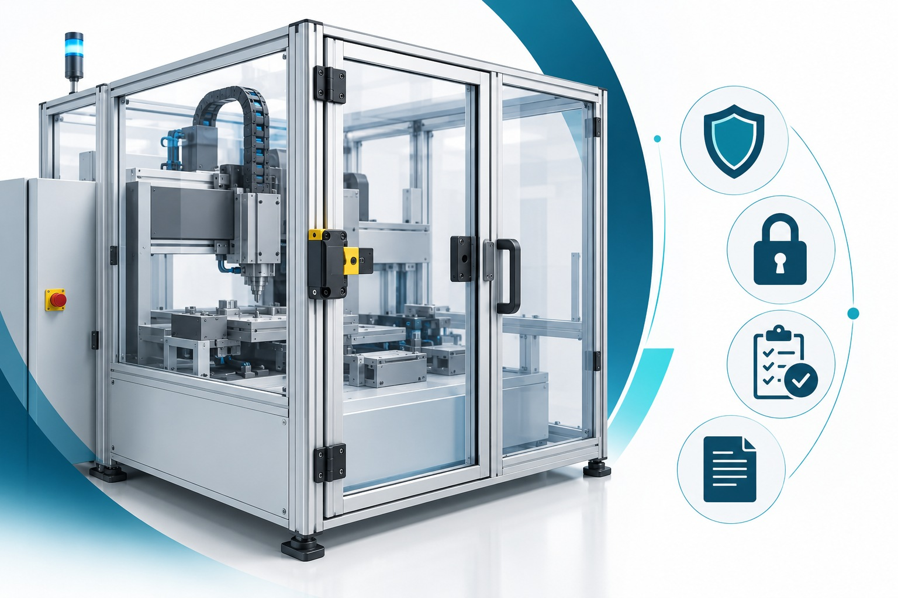
Illustrazione concettuale: non rappresenta una macchina certificata né uno schema costruttivo.
Riferimento tecnico: UNI EN ISO 14119:2026
Dispositivi di interblocco associati ai ripari — principi di progettazione e di scelta. In vigore dal 1° ottobre 2026. [R01]
IDENTIFICAZIONE | CONTROLLO DEL DOCUMENTO
Codice: PR-SM-14119  Edizione: 2026 | Revisione: 00 | Data del modello: 05 ottobre 2026  Stato: DA PERSONALIZZARE E APPROVARE
Azienda: [ragione sociale]  Unità produttiva: [sede / reparto] | Responsabile del documento: [nome / ruolo]  Decorrenza aziendale: [gg/mm/aaaa]

Documento Word modificabile • Procedura, moduli operativi, registri, schede di verifica e materiali visuali.
GOVERNANCE DEL DOCUMENTO

Controllo, approvazione e distribuzione
La procedura entra nel sistema documentale aziendale soltanto dopo la compilazione dei dati di sito, il riscontro tecnico e l’approvazione. I ruoli riportati non costituiscono, da soli, delega di funzioni ai sensi di legge.
Funzione | Nominativo / competenza | Data / firma
Redazione tecnica | [responsabile tecnico / consulente competente] | [........................]
Verifica tecnica delle applicazioni | [progettista / validatore competente] | [........................]
Consultazione SPP / RLS | [RSPP; RLS consultato per quanto applicabile] | [........................]
Approvazione e risorse | [datore di lavoro / dirigente competente] | [........................]
Gestione operativa del documento | [responsabile manutenzione / qualità] | [........................]

Registro delle revisioni
Rev. | Data | Oggetto e motivazione | Approvazione
00 | 05.10.2026 | Prima emissione del modello aziendale. | Da acquisire
[....] | [...........] | [................................................................] | [................]
[....] | [...........] | [................................................................] | [................]

Distribuzione controllata
Destinatari | Modalità / posizione della copia | Responsabile
Direzione, ufficio tecnico, manutenzione | [repository aziendale / fascicolo macchina] | [................]
Preposti e operatori | [istruzione A27 + schede macchina pertinenti] | [................]
Imprese esterne e fornitori | [estratti applicabili + coordinamento A25] | [................]

Gestione delle copie
Le copie stampate sono da verificare rispetto alla revisione approvata. Ritirare o marcare come superate le versioni obsolete; mantenere le registrazioni già compilate e la loro tracciabilità.

LEGGERE PRIMA DELL’UTILIZZO

Istruzioni per adottare il modello
Il documento è un modello organizzativo e tecnico da contestualizzare, non una certificazione di conformità e non un manuale sostitutivo delle istruzioni del fabbricante. Le procedure specifiche per macchina devono precisare condizioni sicure, limiti, punti di isolamento e prove ammesse.
Limite documentale da chiudere prima dell’approvazione
Il testo integrale della UNI EN ISO 14119:2026 non è stato fornito. Sono stati riscontrati dati di catalogo e riferimenti pubblici: non è attestata una verifica clausola per clausola. Il responsabile tecnico deve effettuare il riscontro sull’edizione ufficiale, sulle norme di tipo C applicabili e sulle istruzioni dei componenti, registrandolo in A26.

Cinque passaggi di adozione
Passaggio | Risultato richiesto
1. Definire il perimetro | Azienda, reparti, macchine, modalità di lavoro e responsabili nominativi.
2. Accertare l’applicabilità | Legislazione, norme, istruzioni e differenze rispetto alla configurazione reale.
3. Completare le schede | Censimento A01–A02; rischi A03; funzioni A04; verifiche A05–A09.
4. Preparare l’esercizio | Controlli A10–A12; accessi e isolamento A13–A16; gestione anomalie A17–A20.
5. Approvare e attuare | Formazione A21–A22; audit A23; riesame A24; chiusura adozione A30.

Legenda: non confondere i livelli
L — Legislazione: obblighi applicabili da accertare sul testo vigente. T — Riferimento tecnico: criteri da verificare sul testo normativo e sulle norme di prodotto. AZ — Regola aziendale: scelta organizzativa proposta da questo modello, vincolante internamente dopo approvazione.
I controlli si registrano come C = conforme, NC = non conforme, NA = non applicabile con motivazione. Un campo non compilato non equivale a C. Per una funzione critica, una prova non eseguita o un requisito non dimostrato impediscono il rilascio fino a chiarimento tecnico.
CONSULTAZIONE RAPIDA

Indice di navigazione
Fare clic sui titoli. Per la navigazione completa usare anche il riquadro dei titoli di Word. La modulistica è indicizzata separatamente; ogni allegato può essere duplicato per macchina, riparo o intervento.
CONTENUTO
Controllo, approvazione e distribuzione
Istruzioni di adozione e limiti
1 | Scopo e campo di applicazione
2 | Quadro legislativo e normativo
3 | Definizioni e classificazioni operative
4 | Responsabilità, competenze e autorità
5 | Flusso di gestione ed evidenze
6 | Censimento e valutazione delle attività
7 | Scelta dell’interblocco e del bloccaggio
8 | Codifica, montaggio e ambiente
9 | Specifica della funzione di sicurezza
10 | Prevenzione dell’elusione
11 | Accesso completo e chiavi intrappolate
12 | Acquisto, installazione e accettazione
13 | Verifica, validazione e prove sicure
14 | Uso ordinario e controlli dell’operatore
15 | Pulizia, disinceppamento e manutenzione
16 | Piano dei controlli e manutenzione
17 | Modifiche, software e configurazione
18 | Anomalie, fermo e rimessa in servizio
19 | Emergenza, fuga e soccorso
20 | Formazione, audit e gestione documentale
Riferimenti e fonti documentali
Indice degli allegati A01–A30

Percorsi di lettura
Direzione e SPP: capitoli 1–5 e 18–20, allegati A17–A26 e A30.
Ufficio tecnico / integratore: capitoli 6–13 e 17, allegati A03–A09, A19 e A25–A26.
Manutenzione / preposti: capitoli 14–19, allegati A10–A20.
Operatori: istruzione di macchina, A10, A21–A22 e scheda visuale A27.
Documenti collegati da richiamare
DVR; valutazione dei rischi della macchina; manuale d’uso e manutenzione; schemi aggiornati; procedura LOTO; piano di emergenza; procedure appalti e coordinamento; piano di formazione; gestione modifiche. Inserire codici e revisioni in A26.

PROCEDURA OPERATIVA

1 | Scopo e campo di applicazione
La procedura stabilisce come l’azienda gestisce i ripari mobili interbloccati e i dispositivi di bloccaggio per evitare l’accesso a pericoli e l’avviamento inatteso. Copre l’intero percorso, dalla scelta alla dismissione, con evidenze attribuibili a macchina, riparo e funzione di sicurezza. [R03]

Applicazioni comprese
Rientrano sportelli, porte, pannelli e accessi segregati dotati di interblocco; dispositivi elettromeccanici e senza contatto; interblocchi con bloccaggio; sistemi a chiave intrappolata. Si considerano macchine singole, linee integrate, attrezzature nuove, usate e modificate, nei limiti definiti dall’azienda.

Fasi e persone interessate
Le regole riguardano progettazione, acquisto, installazione, collaudo, produzione, regolazione, pulizia, disinceppamento, manutenzione, ricerca guasti, modifica e rimessa in servizio. Comprendono operatori, manutentori, tecnici, preposti, imprese esterne e persone che possono accedere alle zone protette.
Confine | Gestione richiesta
Ripari fissi / protezioni sensibili | Non sono disciplinati integralmente qui. Valutare le interfacce con gli interblocchi e applicare le norme pertinenti.
Lavori elettrici / ATEX / spazi confinati | Applicare le procedure specialistiche e le abilitazioni necessarie. Questo modello non autorizza tali lavori.
Macchine con norme di tipo C | Accertare i requisiti specifici e le eventuali disposizioni differenti da quelle generali; motivare la scelta tecnica.
Modalità con ripari aperti | Ammesse nel modello solo se previste, progettate e validate con misure alternative appropriate; mai come bypass improvvisato.

Risultati attesi e condizioni minime
Ogni riparo deve essere identificato, collegato a una funzione descritta, mantenuto nella configurazione validata e associato a controlli praticabili. Il sistema deve consentire di individuare subito responsabilità, ultima verifica, prossima scadenza e anomalie aperte.
Regola di prevalenza
Una procedura non rende accettabile una protezione inefficace. In caso di conflitto o dubbio di sicurezza, sospendere l’attività interessata e richiedere una decisione tecnica documentata; non adottare autonomamente la soluzione meno restrittiva.

PROCEDURA OPERATIVA

2 | Quadro legislativo e normativo
La UNI EN ISO 14119:2026 risulta in vigore dal 1° ottobre 2026; la UNI EN ISO 14119:2025 è ritirata con sostituzione dalla stessa data. La base internazionale è ISO 14119:2024; il riferimento europeo comprende EN ISO 14119:2025 e A11:2026. Non attribuire all’edizione italiana 2026 tutte le novità della revisione ISO 2024. [R01–R03]
Il riferimento EN ISO 14119:2025 con A11:2026 è inserito dalla Decisione (UE) 2026/2015 nell’elenco per la Direttiva 2006/42/CE. La presunzione di conformità riguarda i requisiti coperti dalla norma, alle condizioni della citazione: non equivale a conformità automatica dell’intera macchina. La data di ritiro UNI non coincide necessariamente con la cessazione della presunzione europea di un’edizione precedente. [R04–R05]
Livello | Riferimento e applicazione
L — Fabbricazione / mercato | Direttiva 2006/42/CE e D.Lgs. 17/2010 nel regime applicabile. Verificare data, immissione sul mercato, messa in servizio e ruolo dell’integratore.
L — Uso delle attrezzature | D.Lgs. 81/2008: artt. 70, 71 e 73; ruoli, valutazione e cooperazione secondo le disposizioni pertinenti. Allegati V/VI dove applicabili.
L — Transizione europea | Regolamento (UE) 2023/1230: applicazione generale dal 20 gennaio 2027, con disposizioni anticipate e transitorie. Non trasferire automaticamente l’armonizzazione della direttiva al regolamento. [R07]
T — Sistema tecnico | ISO 12100; ISO 14119; ISO 14120; ISO 14118; ISO 13849-1/-2 oppure IEC 62061; ISO 13855 e ISO 13857; norme di tipo C e istruzioni specifiche.

Effetti sulle macchine in servizio
Una nuova edizione tecnica non impone, da sola, la sostituzione indiscriminata dei componenti. L’azienda valuta carenze reali, modifiche, utilizzo, manutenzione e rischio residuo, senza tollerare interblocchi inefficaci. Il fascicolo di riesame deve motivare mantenimento, adeguamento o fermo. [R06; regola AZ di documentazione]
Verifica preliminare obbligatoria nel modello
Prima dell’adozione registrare in A26 l’edizione integrale effettivamente consultata e i riferimenti legislativi vigenti. I dettagli dell’A11, dell’Allegato ZA e dei rinvii normativi devono essere verificati sul testo ufficiale: non sono ricostruiti qui per supposizione.

PROCEDURA OPERATIVA

3 | Definizioni e classificazioni operative
Termine | Significato per questa procedura
Interblocco | Funzione/dispositivo che collega lo stato del riparo alla possibilità di eseguire funzioni pericolose. Non implica necessariamente trattenere la porta.
Bloccaggio del riparo | Funzione che mantiene il riparo fisicamente chiuso finché le condizioni di sicurezza lo richiedono; distinguere il blocco per sicurezza dal blocco di processo.
Stato sicuro | Condizione definita per ciascun pericolo. Non coincide sempre con motore fermo o assenza di alimentazione elettrica.
Riarmo / riavvio | Il riarmo ripristina una condizione di abilitazione; il riavvio comanda la funzione. Il modello prevede comandi distinti e nessun avvio per sola chiusura del riparo.
Elusione / neutralizzazione | Rendere inefficace la protezione con un comportamento prevedibile o una modifica non prevista. Il divieto non sostituisce la prevenzione tecnica.
Validazione | Dimostrazione mediante analisi e prove che le funzioni e i requisiti specificati siano soddisfatti; è distinta dal controllo dell’operatore. [R09]

Tipi: guida di riconoscimento, non criterio unico di scelta
Tipo | Principio / esempio indicativo | Attenzione
1 | Azionamento meccanico; attuatore non codificato. | La forma non determina da sola l’idoneità.
2 | Azionamento meccanico; attuatore codificato. | Gestire attuatori separati e fissaggi.
3 | Senza contatto; attuatore non codificato. | Verificare immunità e prevedibilità dell’elusione.
4 | Senza contatto; attuatore codificato. | Verificare codifica e configurazione reale.
5 | Interblocco a chiave intrappolata. | Validare sequenza e gestione delle chiavi.

Classificazione sintetica: riscontro su norma integrale e dati del fabbricante. [R03, R13] Un RFID non è automaticamente ad alta codifica e un componente “di sicurezza” non dimostra il PL/SIL della funzione.
SRS: specifica dei requisiti di sicurezza. PLr: Performance Level richiesto; PL: livello raggiunto. SIL: livello di integrità della sicurezza. FAT/SAT: prove di accettazione presso il fornitore / presso il sito. LOTO: controllo mediante isolamento, blocco e identificazione delle fonti di energia. NC: non conformità. MOC: gestione della modifica.
PROCEDURA OPERATIVA

4 | Responsabilità, competenze e autorità
La direzione assegna ruoli nominativi e assicura risorse. Il responsabile tecnico dei ripari (RTR) coordina le verifiche; progettazione e validazione sono affidate a persone con competenza documentata sulla macchina e sulla sicurezza funzionale. Il RSPP collabora alla prevenzione: non assume automaticamente il ruolo di progettista o validatore. [R06; organizzazione AZ]
Attività | DL / DIR | RTR | MAN | PRE | OP | SPP
Perimetro, risorse, approvazione | A | R | C | C | I | C
Valutazione tecnica e SRS | A | R | C | C | C | C
Scelta e validazione tecnica | I | A/R* | C | I | I | C
Controlli prima dell’uso | I | C | C | A | R | I
Fermo per anomalia | I | C | C | A/R | R | I
Isolamento e manutenzione | I | A | R | C | I | C
Modifiche e ricambi | A | R | C | C | I | C
Rilascio dopo ripristino | A** | R | R | C | I | C
Formazione, audit e riesame | A | R | C | R | C | R

A = responsabilità organizzativa di approvazione; R = esecuzione; C = consultato; I = informato. DL/DIR = datore di lavoro / dirigente competente; MAN = manutenzione; PRE = preposto; OP = operatore; SPP = servizio di prevenzione e protezione. La matrice non trasferisce obblighi di legge.
* L’approvazione tecnica compete al professionista individuato, anche esterno; il livello di indipendenza della validazione è stabilito e documentato. ** Il rilascio operativo può essere attribuito a un responsabile nominato, ferme restando attribuzioni e responsabilità di legge.

Regole di autorità
Chi rileva una condizione non sicura interrompe l’attività secondo le istruzioni e la segnala. Il preposto impedisce l’uso della macchina interessata e attiva RTR/manutenzione. Nessun obiettivo produttivo consente di riavviare con una protezione inefficace.
Nominativi e reperibilità
RTR: [nome / telefono]. Manutenzione: [nome / telefono]. Preposto: [nome / telefono]. Responsabile del rilascio: [nome / ruolo]. Sostituti: [nominativi]. Emergenze: [numero interno / modalità].

PROCEDURA OPERATIVA

5 | Flusso di gestione ed evidenze
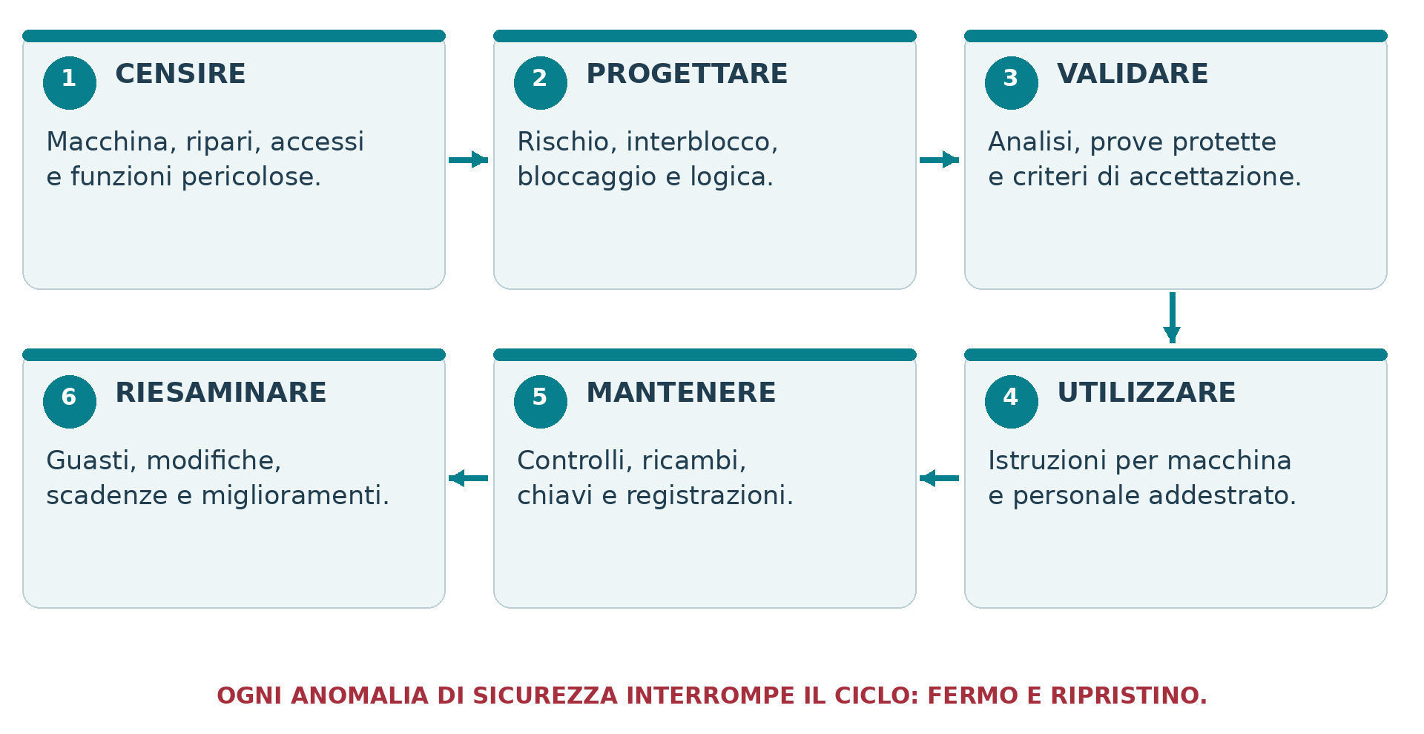
Mappa 1. Ciclo aziendale di gestione dei ripari: ogni passaggio deve lasciare un’evidenza identificabile.
Fase | Evidenza minima | Punto di arresto
Censire e valutare | A01–A03; documenti e fotografie. | Pericolo o accesso non identificato.
Definire e installare | A04–A08; configurazione e istruzioni. | Requisito tecnico non dimostrato.
Validare e rilasciare | A09 e A20; prove e firme. | Prova fallita, mancante o non sicura.
Usare e mantenere | A10–A16; personale competente. | Anomalia, scadenza critica o modifica.
Riesaminare | A17–A26; azioni chiuse e verificate. | Efficacia del ripristino non dimostrata.

Attribuire codici coerenti: M-xxx alla macchina, R-xx al riparo, SF-xx alla funzione. Un riparo può essere associato a più funzioni; una funzione può interessare più ripari. Registrare la relazione, senza dedurla dal solo schema elettrico.
Sequenza e moduli: regole AZ. Sono ammessi sistemi digitali equivalenti purché conservino gli stessi dati, responsabilità e criteri di accettazione.
PROCEDURA OPERATIVA

6 | Censimento e valutazione delle attività

6.1 Raccolta documentale e sopralluogo
RTR e manutenzione confrontano targhe, manuali, schemi, dichiarazioni applicabili, storia degli interventi e configurazione installata. Identificano ogni accesso, incluso quello da sotto, da sopra, da varchi di passaggio materiali o da macchine adiacenti. Foto e planimetrie devono riportare codice, data e punto di vista.
L’assenza della documentazione necessaria è una condizione da gestire, non una prova di sicurezza. Una dichiarazione del componente o la marcatura CE della macchina non sostituiscono il riscontro delle condizioni d’uso e delle modifiche intervenute. [R05–R06]

6.2 Analisi per attività e modalità
Attività da osservare | Domande tecniche da chiudere
Produzione e alimentazione | Quali parti possono essere raggiunte? Quali operazioni sono ripetitive? Il riparo è sempre praticabile?
Cambio formato e regolazione | Serve osservare o muovere organi con accesso aperto? Esiste una modalità specifica validata?
Pulizia e disinceppamento | Quali energie permangono? Sono possibili trascinamento, taglio, schiacciamento o proiezioni?
Manutenzione e ricerca guasti | Servono accesso completo, più persone, prove energizzate o interventi su sistemi collegati?
Guasti e ripristino | Cosa succede per perdita energia, rottura, sensore discordante o riavvio automatico a monte/valle?

6.3 Uscita della valutazione
Compilare A03 per ciascuna combinazione significativa di attività, zona e modalità. Individuare persone esposte, pericoli, scenari prevedibili, misure esistenti, rischio residuo e azioni necessarie. Il metodo di stima deve essere quello adottato nella valutazione della macchina, con motivazioni rintracciabili.
Dalla valutazione derivano la specifica A04 e la decisione sul bloccaggio; non si ricava un PLr da una semplice checklist né si assegna lo stesso livello a tutte le macchine. Per ogni pericolo definire cosa significa “cessato” e come accertarlo.
Confronto con gli operatori
Osservare almeno un ciclo rappresentativo e discutere anomalie ricorrenti, difficoltà di accesso, visibilità e tempi. Le segnalazioni di disagio operativo alimentano l’analisi antielusione A07; non autorizzano l’esclusione della protezione. [R10]

PROCEDURA OPERATIVA

7 | Scelta dell’interblocco e del bloccaggio
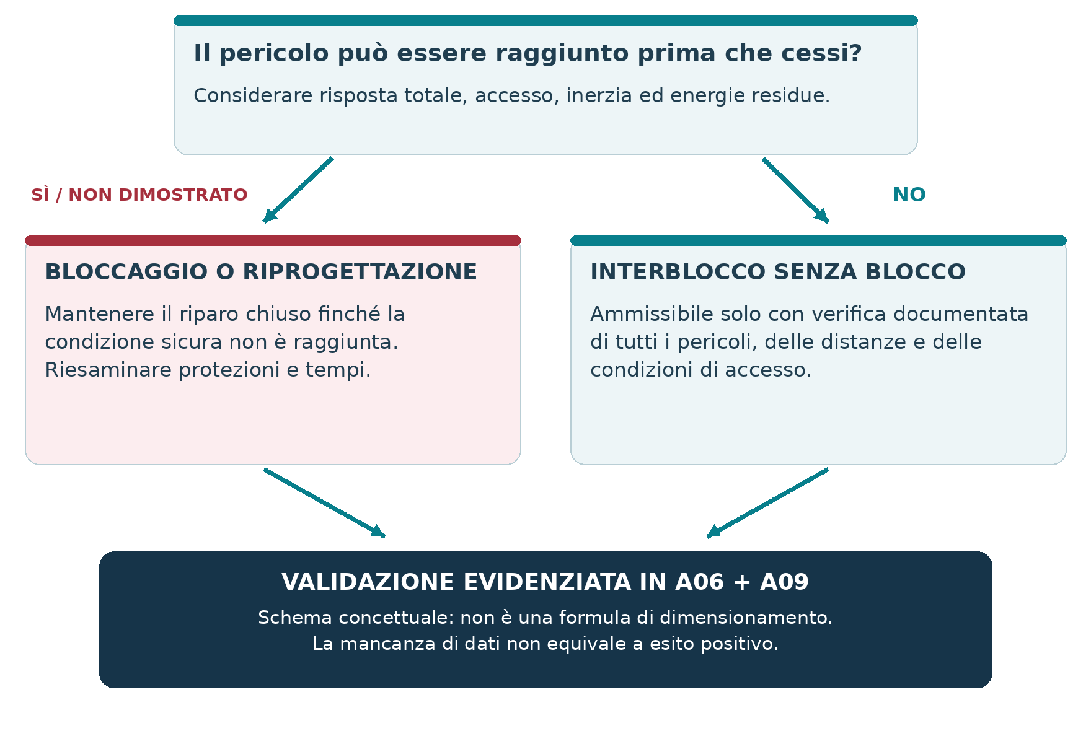
Mappa 2. Decisione concettuale sul bloccaggio: documentare il confronto, non usare lo schema come calcolo delle distanze.
Definire il tempo totale fino alla cessazione del pericolo considerando sensore, logica, elementi finali, arresto meccanico e ulteriori fenomeni rilevanti. Confrontarlo con l’accesso più rapido ragionevolmente prevedibile, con le distanze e con i criteri applicabili alla macchina. [R05; verifica tecnica A06]
Non usare la media delle misure per nascondere il valore peggiore. Considerare variabilità, incertezza, usura, carico, velocità, temperatura e tempi eventualmente non compresi nella misura. In mancanza di dimostrazione, il riparo senza bloccaggio non è accettato dal modello.
Oltre all’inerzia
Anche con organi fermi possono permanere pressione, gravità, calore, energia elastica, tensioni elettriche o sostanze pericolose. Un temporizzatore arbitrario o un ritardo PLC ordinario non dimostrano il raggiungimento dello stato sicuro.

PROCEDURA OPERATIVA

8 | Codifica, montaggio e ambiente
La selezione A05 comprende dispositivo, attuatore, sistema di fissaggio, riparo e interfacce. Registrare tipo, livello di codifica dichiarato, versione, limiti di impiego e dati di affidabilità pertinenti. La codifica è una misura antielusione, non la dimostrazione del PL/SIL. [R03, R13]
Aspetto | Criterio operativo da verificare
Montaggio / fissaggi | Rispetto delle istruzioni; impossibilità di spostamento prevedibile; fissaggi dell’attuatore idonei a contrastare l’elusione; supporti rigidi e ispezionabili.
Geometria del riparo | Allineamento, gioco, corsa, deformazione, cerniere, battute e accessibilità. Non utilizzare il dispositivo come fermo meccanico salvo specifica idoneità dichiarata.
Ambiente | Polvere, lavaggi, sostanze, corrosione, temperature, vibrazioni, urti, disturbi elettromagnetici e compatibilità con eventuale classificazione ATEX.
Bloccaggio per sicurezza | Funzione di trattenimento e di sblocco definite; controllo degli stati; forza e sollecitazioni secondo dati del fabbricante; comportamento alla perdita di energia.
Cablaggi / connettori | Protezione meccanica, instradamento, marcatura, compatibilità elettrica, continuità dei canali e gestione dei guasti prevista nel progetto.
Ricambi / apprendimento | Compatibilità documentata; controllo degli attuatori e delle procedure di associazione; rimozione degli attuatori sostituiti e aggiornamento del registro.

Sblocco e prevenzione dell’intrappolamento
Distinguere lo sblocco ausiliario per condizioni particolari, lo sblocco di fuga dall’interno e l’eventuale sblocco di emergenza dall’esterno, secondo le funzioni dichiarate dal fabbricante. Identificare attivazione, accessibilità, effetto sul sistema e condizioni di ripristino. Non descriverli come dispositivi intercambiabili.
La scelta del principio di bloccaggio in presenza o assenza di energia deve derivare dai rischi di accesso e intrappolamento. Evitare regole universali: la perdita di energia può richiedere mantenimento del blocco oppure una via di fuga indipendente, secondo il progetto.
Nessuna prova distruttiva in reparto
Le prove di tenuta o rottura del componente sono attività specialistiche. Il controllo aziendale non deve forzare il dispositivo oltre i limiti né replicare prove di tipo; usare controlli e metodi ammessi dal fabbricante. [R11]

PROCEDURA OPERATIVA

9 | Specifica della funzione di sicurezza
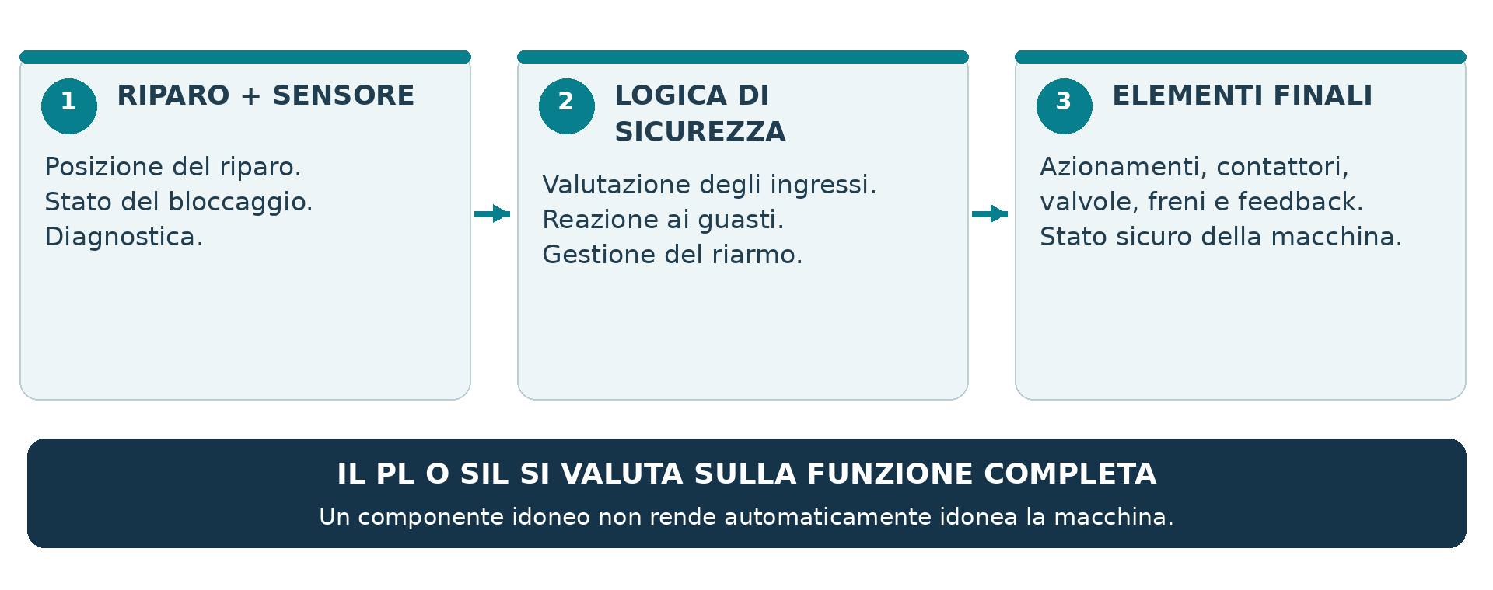
Infografica 3. La funzione comprende ingressi, logica ed elementi finali: verificare anche tempi, feedback e guasti.
A04 descrive, per ciascuna SF, evento attivante, pericolo controllato, stato sicuro, tempo massimo, condizioni di sblocco, condizioni di riarmo e risposta ai guasti. Se applicabile, distinguere la funzione di arresto/interdizione da quella di mantenimento e rilascio del bloccaggio.
Il progettista sceglie il metodo pertinente, ad esempio ISO 13849-1 o IEC 62061, e documenta requisiti, architettura, dati dei sottosistemi, diagnostica e risultato ottenuto. Per ISO 13849-1 la specifica del PLr rimane legata alla singola applicazione. [R08]

Configurazioni da non trascurare
Tema | Verifica richiesta nel progetto
Più interblocchi in serie | Valutare mascheramento dei guasti e diagnostica effettiva; non attribuire automaticamente il livello del singolo sensore alla catena.
Uscite elettroniche / comunicazione | Compatibilità di segnali e impulsi di test; dati dei dispositivi; tempi di risposta; condizioni e limiti del collegamento.
Guasti / perdita energia | Dimostrare una risposta coerente con la specifica, senza nuovi pericoli per caduta di carichi o energie residue.
Software / parametri | Identificazione della versione, accessi autorizzati, copia di sicurezza, checksum se disponibile e gestione delle modifiche.

Regola aziendale sul riavvio
Nel perimetro di questo modello chiusura del riparo, ripristino dell’energia o restituzione della chiave non avviano automaticamente il ciclo. Eventuali ripari con funzione di avvio richiedono una procedura specialistica separata e non sono autorizzati da questo modello.

PROCEDURA OPERATIVA

10 | Prevenzione dell’elusione
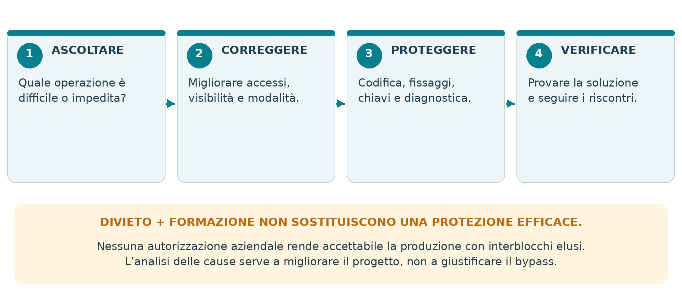
Mappa 4. Analisi dell’incentivo all’elusione e azioni: osservare il lavoro, correggere il progetto, verificare l’efficacia.
A07 è compilato con operatori e manutentori per ogni attività significativa. Il problema non si chiude con “operatore istruito”: registrare cosa rende il lavoro difficile, il comportamento prevedibile e la modifica che permette di operare senza neutralizzare la protezione. [R10]

Misure da combinare secondo la valutazione
Migliorare visibilità, accessi e gestione degli inceppamenti; prevedere modalità sicure quando necessarie; adottare dispositivi e montaggi appropriati; custodire attuatori e chiavi; monitorare ricorrenze e segnalazioni. Evitare che disponibilità di un ricambio o di una chiave master renda inefficace la protezione.
Non dimostrare il bypass su una macchina pericolosa in servizio. Le verifiche tecniche di resistenza all’elusione sono pianificate in condizioni protette. La formazione usa simulazioni, immagini o apparecchiature didattiche che non espongano a organi pericolosi.
Gestione del riscontro
Un sospetto di elusione che possa compromettere la sicurezza richiede fermo, registrazione A17 e verifica. Conservare le evidenze senza ripristini improvvisati; dopo la correzione valutare se l’incentivo è stato effettivamente rimosso.

PROCEDURA OPERATIVA

11 | Accesso completo e chiavi intrappolate
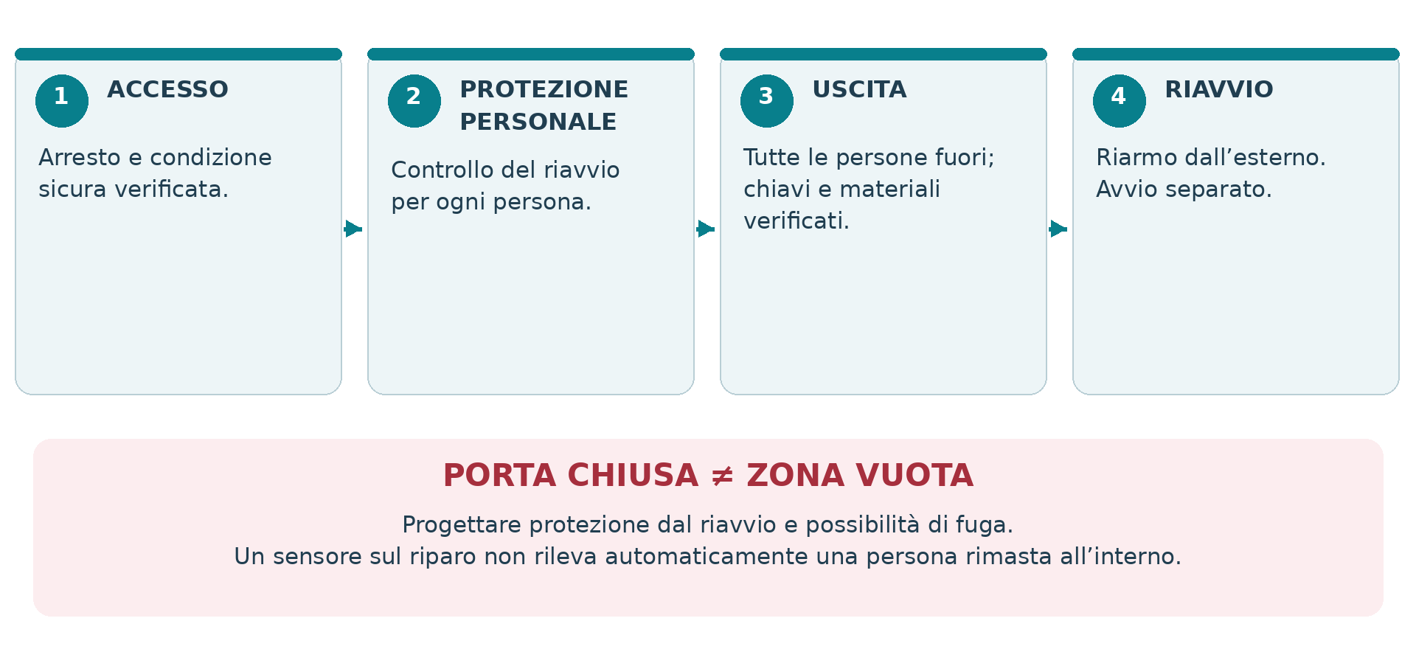
Mappa 5. L’accesso dell’intero corpo richiede protezione delle persone presenti, non soltanto controllo della porta.
Quando una persona può entrare completamente, il progetto deve impedire il riavvio pericoloso mentre è all’interno e consentire uscita o soccorso sicuri. Valutare zone non visibili, accessi multipli, più persone, accesso da aree adiacenti e manutentori esterni. [R05; attuazione AZ in A14]
La verifica visiva prima del riarmo è utile ma può non bastare. Definire una soluzione tecnica appropriata, ad esempio controllo personale delle chiavi, dispositivi di impedimento del riavvio o rilevamento di presenza, se idonei e validati. Non prescrivere una soluzione universale senza valutazione.

Sistemi a chiave intrappolata
Validare la sequenza fra arresto/isolamento, liberazione della chiave, apertura del riparo e restituzione. Gestire identificazione, unicità funzionale, duplicati, chiavi personali, master e chiavi di servizio con A15. Una chiave mancante impone verifica dello stato delle persone: non si usa il duplicato per aggirare il problema. [R03, R13]
Interblocco a chiave e isolamento
Il sistema a chiave non garantisce di per sé isolamento di tutte le energie né protezione individuale di ogni persona. Verificare ciò che la sequenza controlla realmente e integrare la LOTO di macchina per gli interventi che la richiedono.

PROCEDURA OPERATIVA

12 | Acquisto, installazione e accettazione

12.1 Requisiti prima dell’ordine
Il capitolato A25 descrive uso, accessi, ambiente, scenari di pulizia/manutenzione, funzioni richieste e documenti da consegnare. Richiedere al fornitore le evidenze necessarie per verificare le funzioni e la configurazione, senza presumere il diritto dell’utilizzatore a ricevere l’intero fascicolo tecnico del fabbricante.
Esaminare proposta tecnica, norma di tipo C, istruzioni, schema delle zone, principi di bloccaggio, interfacce con linee esistenti e gestione dell’accesso completo. Le deroghe contrattuali non possono ridurre la sicurezza prevista dalla legislazione.

12.2 Installazione controllata
La manutenzione/integrazione verifica supporti, fissaggi, distanze, orientamento, protezione dei cavi, configurazione e accessibilità degli sblocchi. Identifica sensore e attuatore con codici coerenti. Modifiche rispetto al progetto approvato sono registrate e riesaminate prima delle prove.
Fase | Controllo documentato in A08
FAT, quando previsto | Funzioni concordate, configurazione provata, difetti aperti, condizioni del test e documenti consegnati.
SAT / installazione | Ripari reali, distanze, ambiente, interfacce con macchine vicine, energia e logiche di linea.
Accettazione tecnica | Esiti delle prove A09; configurazione finale; verifica delle NC; condizioni d’uso e manutenzione.
Consegna all’esercizio | A20; istruzioni disponibili; addestramento; piano A11 e primo controllo A10.

12.3 Stato della macchina prima del rilascio
Separare chiaramente macchina in installazione, in prova, in manutenzione e disponibile per produzione. Controllare accessi e comandi remoti; segnalare lo stato e individuare chi ne ha la responsabilità. Durante prove energizzate applicare il piano specifico: non lasciare la macchina in una configurazione di test accessibile ai turni di produzione.
Accettazione non automatica
Consegna, pagamento, FAT positivo o dichiarazione del componente non sostituiscono la verifica dell’installazione reale. Una criticità di sicurezza aperta impedisce il rilascio alla produzione.

PROCEDURA OPERATIVA

13 | Verifica, validazione e prove sicure
La verifica controlla la corrispondenza a progetto e requisiti; la validazione dimostra l’adeguatezza delle funzioni specificate mediante analisi e prove. Il piano A09 identifica personale competente, requisiti, condizioni, strumenti, esiti attesi e criteri di interruzione. [R09]

13.1 Prima di iniziare
Definire perimetro di prova, segregazione, controllo dei comandi, energia, persone autorizzate e arresto sicuro. Pianificare prove a vuoto o su banco quando idonee. La persona che esegue il test non deve raggiungere il pericolo per “vedere se si ferma”. Nessuna prova viene iniziata se lo scenario non è controllabile.
Gruppo di prove | Evidenza da conservare
Funzioni normali | Apertura, interdizione dell’avvio, arresto, chiusura, riarmo e avvio separato; ogni riparo e modalità pertinente.
Bloccaggio / sblocco | Mantenimento fino alla condizione sicura; monitoraggio; effetti degli sblocchi previsti; ripristino.
Eventi anomali | Perdita/ripristino energia; discordanza e guasti previsti nel piano; non avviamento inatteso.
Accesso completo / più accessi | Protezione delle persone, sequenze di chiavi, uscita e prevenzione del riavvio.
Tempi / prestazioni | Configurazione più gravosa pertinente, metodo di misura, margini e riferimenti ai calcoli.
Sicurezza funzionale | Riscontro della SRS, architettura e dati; analisi dei guasti; software e validazione del livello richiesto.

13.2 Esito e trattamento degli scostamenti
Per ogni test registrare risultato misurato o osservato, non soltanto “OK”. Collegare fotografie, tracce, log e versione del software. Se un requisito critico è NC o non provato, mantenere il fermo; correggere e ripetere le prove influenzate dalla modifica, valutando gli effetti sulle altre funzioni.
Limite delle prove aziendali
Le simulazioni di guasto e le prove elettriche sono riservate a personale competente, secondo un piano specifico e senza esporre persone al pericolo. Gli allegati non autorizzano ponticellamenti né forniscono istruzioni di neutralizzazione.

PROCEDURA OPERATIVA

14 | Uso ordinario e controlli dell’operatore

14.1 Prima dell’uso / cambio turno
L’operatore verifica lo stato della macchina e legge le consegne. Controlla dall’esterno integrità dei ripari, fissaggi visibili, assenza di ostacoli, allarmi e segni di manomissione; verifica che persone e materiali non restino nella zona protetta. Registra in A10 i controlli previsti dalla scheda macchina.
Una prova funzionale prima dell’uso è eseguita soltanto se definita dal fabbricante o dal piano aziendale, con metodo sicuro approvato e operatore addestrato. Non aprire ripari o provocare movimenti pericolosi per iniziativa personale; il controllo visivo non sostituisce prove periodiche tecniche.

14.2 Avvio, accesso e ripresa
Momento | Comportamento richiesto
Avvio | Ripari nella posizione prevista; nessuna NC bloccante; persone fuori; riarmo ove previsto e comando di avvio separato.
Accesso ordinario | Richiedere arresto/accesso con i comandi previsti. Attendere consenso di sblocco e condizione sicura, senza forzare.
Ripresa dopo apertura | Verificare area e persone; richiudere; riarmare dalle postazioni previste; avviare con comando distinto.
Cambio turno | Trasmettere anomalie, lavori aperti, stato LOTO, chiavi e limitazioni. Non rimuovere blocchi personali altrui.
Anomalia | Interrompere, avvertire il preposto e applicare A17. Non tentare reset ripetuti per ignorare un guasto.

14.3 Comportamenti non ammessi
È vietato usare la macchina con protezioni eluse, forzare il riparo, impiegare attuatori non associati per simulare la chiusura, modificare parametri di sicurezza o cedere chiavi personali. È vietato entrare in una zona segregata senza la procedura specifica di accesso.
Regola di arresto
Se la macchina compie una funzione pericolosa con riparo aperto al di fuori di una modalità specifica progettata e autorizzata, interrompere l’attività e impedire la ripartenza. Non utilizzare l’arresto di emergenza come sostituto permanente della protezione.

PROCEDURA OPERATIVA

15 | Pulizia, disinceppamento e manutenzione
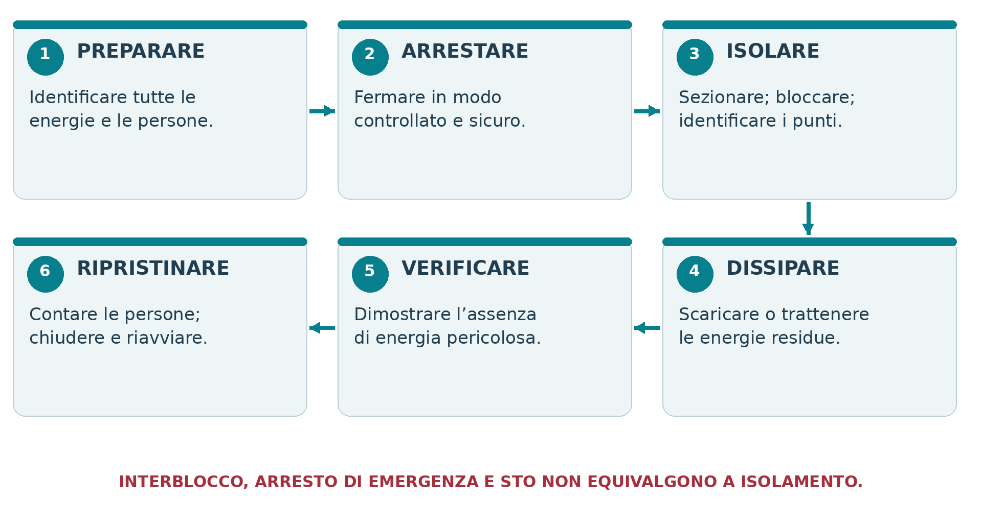
Mappa 6. Controllo delle energie per interventi: la sequenza va completata con i punti e i metodi specifici della macchina.
Per gli interventi che espongono a energie pericolose, applicare la LOTO specifica con A13. Identificare energia elettrica, pneumatica, idraulica, meccanica, gravitazionale, termica e di processo. Arrestare, isolare, bloccare, dissipare o trattenere e verificare prima dell’accesso. [R06; regole AZ]
La verifica di assenza di energia richiede un metodo adeguato a ogni fonte, non il solo tentativo di avvio. Per parti elettriche o altre attività specialistiche intervengono persone con le competenze e qualifiche previste dalle procedure applicabili.

Quando serve una funzione attiva
Regolazioni o diagnosi che richiedono energia sono ammesse solo mediante una modalità prevista, con misure tecniche validate, personale autorizzato, confini chiari e registrazione A16. Non esiste un “permesso di bypass” per continuare la produzione. In assenza di una modalità idonea l’attività deve essere riprogettata.
Lavori di gruppo e cambio turno
Ogni persona deve mantenere una protezione effettiva dal riavvio; definire lucchetti/chiavi personali, eventuale cassetta di gruppo e passaggi di consegna. Il cartellino o la presenza di un collega non sostituiscono tale protezione.

PROCEDURA OPERATIVA

16 | Piano dei controlli e manutenzione
RTR definisce con la manutenzione il piano A11 per ogni riparo/funzione. La periodicità deriva da istruzioni, utilizzo, ambiente, usura, storia dei guasti e valutazione del rischio: il presente modello non attribuisce alla UNI EN ISO 14119 una periodicità universale. [R06; regola AZ]
Livello di controllo | Contenuto e trigger
Operativo | Controlli visivi e funzionali sicuri previsti in A10, prima dell’uso o con la cadenza approvata.
Tecnico periodico | Fissaggi, allineamento, usura, cablaggi, funzione di blocco, sblocchi, tempi, diagnostica e prevenzione del riavvio.
Straordinario | Dopo urto, guasto, modifica, sostituzione critica, prolungata inattività o altro evento capace di alterare la sicurezza.
Riesame del piano | Dopo NC ricorrenti, cambiamento di utilizzo/ambiente, istruzioni aggiornate o nuove informazioni rilevanti.

Programmazione e soglie di scadenza
Indicare intervallo massimo in giorni, ore o cicli, specificando se prevale il primo limite raggiunto. Definire allarme, responsabile e gestione della scadenza. Una prova necessaria a mantenere la sicurezza non può essere rinviata per esigenze produttive senza una valutazione tecnica preventiva e legittima; in assenza di garanzie mantenere il fermo.

Esecuzione e ricambi
L’intervento A12 registra condizioni iniziali, isolamento, componenti sostituiti, codici/versioni, misure, test e configurazione finale. “Ricambio equivalente” richiede dimostrazione delle prestazioni e compatibilità, non semplice intercambiabilità meccanica. Se cambia una caratteristica rilevante, aprire A19 e rivalidare le funzioni interessate.
Rimuovere dal reparto attuatori e chiavi dismessi; aggiornare inventario e associazioni. Non riparare o alterare internamente un componente di sicurezza se non previsto dal fabbricante. Dopo l’intervento chiudere A20 prima della consegna alla produzione.
Distinzione utile
I controlli degli interblocchi non coincidono automaticamente con le verifiche periodiche legali delle attrezzature elencate nell’Allegato VII del D.Lgs. 81/2008. I due programmi devono essere gestiti secondo la rispettiva applicabilità. [R06]

PROCEDURA OPERATIVA

17 | Modifiche, software e configurazione
Prima di modificare riparo, dispositivo, attuatore, cablaggio, logica, parametro, azionamento, velocità o modalità operativa, aprire A19. Sono inclusi aggiornamenti software, ripristino di backup, apprendimento di nuovi attuatori e variazioni nell’interfaccia con altre macchine.

Valutazione dell’impatto
RTR identifica le funzioni coinvolte e verifica nuovi pericoli, variazioni dei tempi, condizioni d’accesso, dati di affidabilità e necessità di nuovo calcolo o validazione. La valutazione comprende il regime giuridico della modifica e l’eventuale ruolo di fabbricante/integratore, senza qualificazioni automatiche. [R05–R07]
Controllo | Evidenza richiesta
Configurazione iniziale | Schemi “come installato”, versione software/firmware, parametri protetti, codici e log disponibili.
Proposta e approvazione | Motivo, specifica aggiornata, analisi dei rischi, impatto normativo e responsabile tecnico.
Installazione / rollback | Piano di lavoro sicuro, copia della configurazione approvata, condizioni per ritorno alla versione precedente.
Validazione dopo modifica | Prove sulle funzioni influenzate e su quelle che possono subire effetti indiretti; esito A09.
Chiusura | A20; istruzioni aggiornate; addestramento; inventario, piano manutenzione e registro versioni.

Accessi remoti e parametri di sicurezza
Applicare credenziali individuali, autorizzazioni coerenti con il ruolo, registrazione delle modifiche e separazione dei permessi di produzione/manutenzione. Abilitare l’assistenza remota solo secondo procedura aziendale e con controllo locale della macchina; non consentire una modifica remota non verificata seguita da avvio automatico.
Nessuna installazione automatica o ripristino di fabbrica deve cancellare la configurazione di sicurezza senza riesame. Conservare copie controllate e verificare che la versione rimessa in uso sia quella effettivamente provata.
Sostituzione apparentemente identica
Stesso marchio o forma non significa stesso comportamento. Variazioni di versione, codifica, uscita, tempi o funzione di sblocco possono modificare la sicurezza: verificare prima dell’uso.

PROCEDURA OPERATIVA

18 | Anomalie, fermo e rimessa in servizio
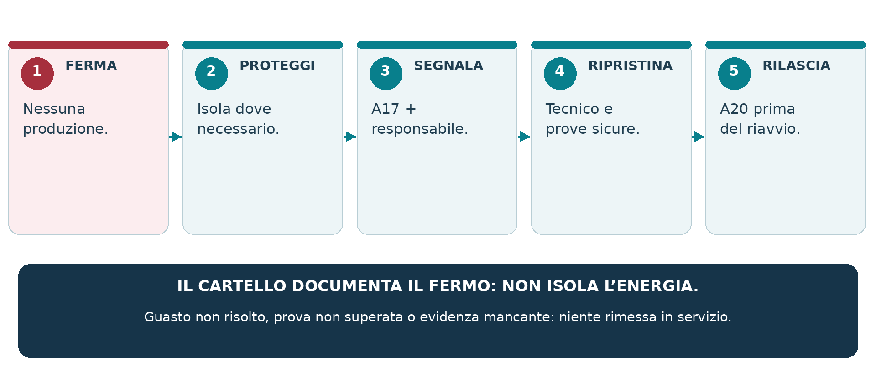
Mappa 7. Gestione dell’anomalia: il rilascio avviene soltanto dopo ripristino, prove ed evidenze.

18.1 Classificazione organizzativa AZ
Critica: funzione inefficace o non dimostrata, accesso al pericolo, mancato bloccaggio necessario, riavvio inatteso, elusione o persona non protetta. Fermo immediato dell’attività interessata e messa in sicurezza. Maggiore: degrado o lacuna che richiede decisione tecnica prima della prosecuzione; se può compromettere la sicurezza si applica il fermo. Minore: rilievo senza perdita di sicurezza accertata; azione con responsabile e scadenza.
Le categorie non sono classi normative né autorizzazioni a produrre. In caso di dubbio sulla capacità protettiva trattare il rilievo come bloccante. Compilare A17, informare le funzioni responsabili e conservare le evidenze.

18.2 Correzione, causa e verifica
Il ripristino elimina il difetto; A18 approfondisce la causa e ne previene la ricorrenza. La verifica di efficacia deve includere un periodo o un campione motivato, senza rinviare le prove necessarie al rilascio. Estendere l’analisi a macchine simili quando pertinente.
Condizioni inderogabili per A20
Nessuna NC di sicurezza aperta; funzione validata nella configurazione finale; energie e persone sotto controllo; ripari e sblocchi ripristinati; istruzioni e addestramento disponibili; firma tecnica e rilascio operativo attribuiti. La sola firma non sostituisce le prove.

PROCEDURA OPERATIVA

19 | Emergenza, fuga e soccorso
La procedura specifica della macchina deve integrare il piano di emergenza aziendale. Valutare persona intrappolata, infortunio in zona segregata, perdita di energia, carico sospeso o movimento residuo. Predisporre istruzioni semplici senza richiedere interventi improvvisati su dispositivi o cablaggi.
Scenario | Azione organizzativa e limite
Pericolo immediato | Attivare l’arresto di emergenza dove appropriato, dare l’allarme e impedire l’accesso di altre persone. L’arresto non garantisce isolamento delle energie.
Persona all’interno | Consentire l’uso dello sblocco di fuga previsto; attivare soccorso e controllo del riavvio. Non comandare movimenti non previsti per liberare la persona.
Riparo bloccato dopo guasto | Non forzare la porta. Intervengono addetti designati secondo istruzioni, con verifica delle energie e dei pericoli residui.
Accesso dei soccorritori | Mettere in sicurezza le fonti, controllare carichi/pressioni e coordinare gli addetti. Non creare una seconda vittima.
Dopo l’emergenza | Mantenere il fermo, preservare le evidenze e attivare indagine, obblighi di comunicazione applicabili e riesame tecnico prima del rilascio.

Organizzazione preventiva
Identificare posizione e istruzioni degli sblocchi, accessi dei soccorsi, mezzi disponibili e reperibilità tecnica. Nei sistemi con accesso completo A14 deve descrivere come si impedisce il riavvio e come si verifica l’uscita di tutti. Esercitazioni e prove degli sblocchi sono svolte senza persone esposte ai pericoli.
L’eventuale uso di chiavi di servizio per emergenza segue una procedura specifica, nominativa e registrata; non diventa una scorciatoia per la produzione. Smarrimenti, sigilli rotti o utilizzi anomali richiedono verifica e aggiornamento A15/A17.
Numeri e punti di raccolta da completare
Allarme interno: [.............]. Primo soccorso: [.............]. Emergenza pubblica: [numero previsto dal piano]. Responsabile tecnico reperibile: [.............]. Punto di accesso soccorsi: [.............]. Piano di emergenza collegato: [codice / rev.].

PROCEDURA OPERATIVA

20 | Formazione, audit e gestione documentale

20.1 Competenze e addestramento
Definire abilità richieste per operatore, preposto, manutentore, progettista e validatore. Registrare in A21 formazione e prova pratica sulla macchina; A22 supporta la verifica di comprensione. La firma di presenza o il quiz non sostituiscono la capacità dimostrata sul campo né gli obblighi formativi applicabili. [R06]

20.2 Audit, indicatori e riesame
A23 verifica applicazione reale ed evidenze, non soltanto moduli compilati. Il campione comprende ripari, turni, modalità e almeno le criticità note. A24 registra copertura dei controlli, scadenze, NC bloccanti, ricorrenze, chiavi non riconciliate e addestramenti mancanti. Un denominatore nullo produce “NA”, non 100%.
Il riesame approva risorse e azioni. Il modello propone un riesame organizzativo almeno annuale e dopo eventi significativi: è una regola AZ da approvare, non una periodicità attribuita alla UNI EN ISO 14119.

20.3 Conservazione e tracciabilità
Documento | Regola di conservazione proposta AZ
Configurazione e validazione | Per la vita operativa della macchina, conservando le revisioni che spiegano le modifiche e gli esiti.
Controlli e interventi | Per i controlli dell’art. 71, comma 8: esiti scritti e almeno quelli degli ultimi tre anni disponibili, secondo il comma 9. Policy AZ più estesa quando necessario. [R06]
Formazione, permessi, NC | Periodo stabilito dalla policy aziendale, in relazione a obblighi, rischi e necessità probatorie.
Protezione dei dati | Accessi per ruolo, backup verificati, integrità dei documenti firmati, dati personali limitati a quelli necessari.

20.4 Attivazione del sistema
Completare A30 prima dell’emissione aziendale. Inserire scadenze reali in A11, definire lo stato delle macchine non ancora verificate e pianificare la chiusura delle lacune. L’adozione della procedura non autorizza a proseguire l’uso di una macchina già riconosciuta non sicura.
Criterio di chiusura
Il sistema è attuato quando esistono ruoli, documenti macchina, verifiche, risorse, personale addestrato e gestione effettiva delle anomalie. Moduli vuoti e sole dichiarazioni di principio non dimostrano l’attuazione.

QUADRO DI RIFERIMENTO / VERIFICA 05 OTTOBRE 2026

Riferimenti e fonti documentali
I richiami [Rxx] identificano fonti pubbliche per il quadro tecnico e legislativo. La modulistica, la classificazione delle anomalie e i passaggi organizzativi sono elaborazioni aziendali proposte; non sono allegati ufficiali della norma UNI. Le edizioni effettivamente applicate devono essere registrate in A26.
R01 — UNI EN ISO 14119:2026 — scheda del catalogo UNI.
Stato e data: in vigore dal 01.10.2026. Fonte ufficiale
R02 — UNI EN ISO 14119:2025 — scheda del catalogo UNI.
Ritiro con sostituzione; collegamento alla base ISO e alla nuova edizione. Fonte ufficiale
R03 — ISO 14119:2024 — ISO, edizione 3.
Campo di applicazione: interblocchi, prevenzione dell’elusione e sistemi a chiave intrappolata. Fonte ufficiale
R04 — Decisione di esecuzione (UE) 2026/2015 e Decisione (UE) 2023/1586 consolidata.
Citazione europea EN ISO 14119:2025 + A11:2026 per la Direttiva Macchine. Fonte ufficiale
R05 — Direttiva 2006/42/CE — EUR-Lex.
Requisiti di sicurezza delle macchine; ripari mobili interbloccati, sistemi di comando e istruzioni. Fonte ufficiale
R06 — D.Lgs. 81/2008 e s.m.i.; D.Lgs. 17/2010 — testi ufficiali da verificare.
Uso, idoneità, manutenzione, controlli e formazione; recepimento della Direttiva Macchine. Fonte ufficiale
R07 — Regolamento (UE) 2023/1230 — EUR-Lex.
Regime macchine e transizione; applicazione generale dal 20.01.2027. Fonte ufficiale
Stato della verifica delle fonti
Cataloghi UNI/ISO e citazione europea sono stati riscontrati su fonti pubbliche. Il testo integrale UNI non è incluso. La verifica finale dei testi legislativi vigenti, delle norme di tipo C e dei requisiti di dettaglio resta una condizione di adozione registrata in A26.

FONTI / CONFINE TRA MODELLO E PROGETTO

Riferimenti tecnici e matrice di raccordo
R08 — ISO 13849-1:2023 — ISO.
Progettazione e integrazione delle parti di comando relative alla sicurezza, incluso software. Apri fonte
R09 — ISO 13849-2:2012 — ISO.
Validazione per analisi e prove. Verificare revisioni successive prima di applicare il progetto. Apri fonte
R10 — DGUV / IFA — Prevent the defeating of safeguards.
Incentivi all’elusione, ergonomia e ruolo dell’organizzazione. Apri fonte
R11 — DGUV / IFA — Testing machine for interlocking devices with guard locking.
Esempio istituzionale di prove specialistiche di tenuta: non controlli ordinari in reparto. Apri fonte
R12 — UNI — EN ISO 14119:2025/A11:2026.
Scheda dell’emendamento europeo, in vigore dal 24.06.2026. Apri fonte
R13 — Fortress Safety — Interlocks, safety switches and the role of ISO 14119.
Fonte del fabbricante, supporto descrittivo alla classificazione; non sostitutiva della norma. Apri fonte
Documento tecnico da acquisire | Uso nel fascicolo macchina
ISO 12100; norma di tipo C | Valutazione del rischio e requisiti specifici della macchina.
ISO 14120; ISO 13855; ISO 13857 | Riparo, distanze e accesso: applicare l’edizione pertinente, senza copiare formule da questo modello.
ISO 14118; ISO 13849-1/-2; IEC 62061 | Avviamento inatteso, progetto e validazione delle funzioni, secondo il metodo scelto.
Istruzioni del fabbricante | Installazione, limiti, prove, manutenzione e ricambi per il modello effettivamente installato.

Le figure del documento sono schemi concettuali originali. Non usare dimensioni, colori o geometrie illustrative per costruire o modificare ripari. La citazione di una norma non implica certificazione o approvazione da parte di UNI, ISO o altri enti.
MODULISTICA / TUTTI GLI ALLEGATI SONO COMPRESI NEL WORD

Indice degli allegati operativi
Duplicare i moduli secondo necessità. Applicabilità e motivazione di eventuale NA sono approvate dal RTR; i moduli di prova non sostituiscono i rapporti specialistici.
CODICE | ALLEGATO
A01 | Censimento delle macchine e dei ripari
A02 | Scheda anagrafica del riparo
A03 | Valutazione delle attività e dei rischi
A04 | Specifica dei requisiti di sicurezza — SRS
A05 | Selezione tecnica del dispositivo
A06 | Verifica di tempi, distanze e accesso
A07 | Analisi dell’incentivo all’elusione
A08 | Installazione e accettazione FAT / SAT
A09 | Piano di verifica e validazione
A10 | Controllo prima dell’uso e consegne
A11 | Piano dei controlli e manutenzione
A12 | Rapporto di controllo / manutenzione
A13 | Controllo delle energie — LOTO
A14 | Accesso completo alla zona protetta
A15 | Registro chiavi e attuatori
A16 | Attività in modalità speciale prevista
A17 | Segnalazione, non conformità e fermo
A18 | Azione correttiva e verifica di efficacia
A19 | Gestione delle modifiche — MOC
A20 | Rimessa in servizio e rilascio operativo
A21 | Formazione, addestramento e autorizzazioni
A22 | Verifica di apprendimento
A23 | Audit del sistema ripari interbloccati
A24 | Indicatori e verbale di riesame
A25 | Requisiti per acquisti e imprese esterne
A26 | Registro fonti e riscontro di applicabilità
A27 | Istruzione visuale per l’operatore
A28 | Cartelli di stato e consegna macchina
A29 | Esempio didattico compilato
A30 | Checklist finale di adozione aziendale
ALLEGATI COMPILABILI / MODULISTICA AZIENDALE

A01 | Censimento delle macchine e dei ripari
Responsabile: RTR / manutenzione • Utilizzo: prima adozione e a ogni variazione
Azienda / stabilimento | Macchina / riparo / funzione | ID registrazione / data / rev.
[...................................] | [...................................] | [...................................]

Attribuire un codice stabile alla macchina e a ciascun riparo. Collegare le funzioni SF e la posizione dei documenti. Lo stato “da verificare” richiede una decisione tecnica sull’uso: non è automaticamente uno stato idoneo.
ID macchina | Macchina / reparto | ID ripari / SF | Stato / azioni
M-[...] | [tipo, marca, modello, matricola] | R-[...] / SF-[...] | [idonea / ferma / da riesaminare]
M-[...] | [tipo, marca, modello, matricola] | R-[...] / SF-[...] | [idonea / ferma / da riesaminare]
M-[...] | [tipo, marca, modello, matricola] | R-[...] / SF-[...] | [idonea / ferma / da riesaminare]
M-[...] | [tipo, marca, modello, matricola] | R-[...] / SF-[...] | [idonea / ferma / da riesaminare]
M-[...] | [tipo, marca, modello, matricola] | R-[...] / SF-[...] | [idonea / ferma / da riesaminare]
M-[...] | [tipo, marca, modello, matricola] | R-[...] / SF-[...] | [idonea / ferma / da riesaminare]

Riepilogo del perimetro
Campo | Dati da completare
Totali | Macchine: [....] Ripari: [....] Funzioni: [....]
Documenti collegati | Manuali / schemi / dichiarazioni / valutazioni: [codici e posizione]
Macchine escluse | [identificazione e motivazione; approvazione dell’esclusione]

Priorità di verifica e macchine con anomalie note
.....................................................................................................................................................
.....................................................................................................................................................
Censimento eseguito da | Perimetro verificato / approvato da
Nome e ruolo: [...................................]  Data e firma: [...................................] | Nome e ruolo: [...................................]  Data e firma: [...................................]

ALLEGATI COMPILABILI / MODULISTICA AZIENDALE

A02 | Scheda anagrafica del riparo
Responsabile: RTR / manutenzione • Utilizzo: una scheda per riparo
Azienda / stabilimento | Macchina / riparo / funzione | ID registrazione / data / rev.
[...................................] | [...................................] | [...................................]

Campo | Dati da completare
Identificazione | Macchina [....] Riparo [....] Funzioni SF [....]
Zona / tipo di accesso | [descrizione; arti / corpo intero; accessi collegati]
Dispositivo e attuatore | [marca, modello, codice, seriale, versione, codifica dichiarata]
Funzione di bloccaggio | [assente / sicurezza / processo; principio e controllo dello stato]
Installazione | [fissaggi, supporti, battute, posizione, cablaggio, connettori]
Sblocchi presenti | [ausiliario / fuga / emergenza; posizione e manuale]
Documenti / configurazione | [schema, SRS, validazione, software, istruzione operatore, revisioni]
Controlli / manutenzione | [piano A11, ultima verifica, prossima scadenza, ore/cicli]

Riferimento fotografico / planimetrico
FOTO O SCHEMA DA INSERIRE | IDENTIFICAZIONE DELL’EVIDENZA
Inserire immagine del riparo e del dispositivo.  Non fotografare parti energizzate esponendosi a rischi. | Foto n. [....] Data [....]  Punto di vista [........................]  Posizione file [........................]  Eventuali dettagli [....................]

Anomalie, limiti di utilizzo e particolarità da riportare nell’istruzione di macchina
.....................................................................................................................................................
.....................................................................................................................................................
Compilatore / tecnico | Verifica / approvazione
Nome e ruolo: [...................................]  Data e firma: [...................................] | Nome e ruolo: [...................................]  Data e firma: [...................................]

ALLEGATI COMPILABILI / MODULISTICA AZIENDALE

A03 | Valutazione delle attività e dei rischi
Responsabile: Valutatore competente / RTR • Utilizzo: per attività, modalità e zona
Azienda / stabilimento | Macchina / riparo / funzione | ID registrazione / data / rev.
[...................................] | [...................................] | [...................................]

Campo | Dati da completare
Attività e modalità | [produzione / regolazione / pulizia / manutenzione / altra]
Persone esposte | [ruoli, numero, personale esterno; accesso parziale o completo]
Pericolo / scenario | [energia, evento, movimento, zona raggiungibile e possibili conseguenze]
Metodo di valutazione | [documento, revisione, criteri di stima e responsabile]

Analisi | Evidenza / decisione
Uso previsto e uso scorretto prevedibile | [........................................................................................]
Condizioni reali di accesso | [frequenza, durata, visibilità, ergonomia, più persone]
Misure esistenti e loro limiti | [........................................................................................]
Stima iniziale e motivazione | [non usare valori senza il metodo di riferimento]
Misure ulteriori necessarie | [tecniche, organizzative, informazione; priorità]
Rischio residuo e accettazione | [esito, motivazione e condizioni; riferimento alla valutazione completa]
Funzioni di sicurezza richieste | [SF-xx; rinvio a specifica A04]

Esito decisionale
[ ] Soluzione da progettare [ ] Soluzione da verificare [ ] Rischio residuo accettato con evidenze
Se manca una condizione essenziale di protezione, l’attività interessata resta sospesa. L’allegato non sostituisce la valutazione completa della macchina.

Valutazione tecnica | Verifica / decisione aziendale
Nome e ruolo: [...................................]  Data e firma: [...................................] | Nome e ruolo: [...................................]  Data e firma: [...................................]

ALLEGATI COMPILABILI / MODULISTICA AZIENDALE

A04 | Specifica dei requisiti di sicurezza — SRS
Responsabile: Progettista competente • Utilizzo: una scheda per funzione SF
Azienda / stabilimento | Macchina / riparo / funzione | ID registrazione / data / rev.
[...................................] | [...................................] | [...................................]

Campo | Dati da completare
Identità della funzione | SF-[....]; ripari coinvolti R-[....]; SRS rev. [....]
Pericolo e campo operativo | [zona, attività, modalità, soggetti e rischi controllati]
Evento attivante | [apertura / richiesta accesso / guasto / altro evento]
Stato sicuro richiesto | [organi arrestati, pressione, carico, temperatura o altre condizioni]
Tempo massimo ammesso | [valore, unità, riferimento tecnico e punto iniziale/finale della misura]
Condizioni per lo sblocco | [se applicabile: segnale sicuro, monitoraggio e mantenimento del blocco]
Riarmo e successivo avvio | [postazione, visibilità, comando separato e condizioni di abilitazione]
Reazione ai guasti / energia | [guasti considerati, perdita/ripristino energia, diagnostica e stato finale]
Prestazione richiesta | [PLr oppure SIL; metodo, motivazione e riferimento al rapporto]
Architettura e interfacce | [sensori, logica, uscite, feedback, altri ripari, reti e linee collegate]
Ambiente / vita / manutenzione | [limiti, ore/cicli, mission time se applicabile, intervalli di prova]
Validazione da eseguire | [criteri di accettazione, analisi, test A09, rapporto di calcolo]

Configurazione protetta e condizioni escluse dall’uso previsto
.....................................................................................................................................................
.....................................................................................................................................................
Criterio
Ogni requisito deve essere verificabile. Non scrivere soltanto “a norma”, “sicuro” o “PL e” senza perimetro, metodo e dimostrazione. La SRS approvata precede scelta e programmazione.

Progettazione SRS | Approvazione tecnica SRS
Nome e ruolo: [...................................]  Data e firma: [...................................] | Nome e ruolo: [...................................]  Data e firma: [...................................]

ALLEGATI COMPILABILI / MODULISTICA AZIENDALE

A05 | Selezione tecnica del dispositivo
Responsabile: Progettista / RTR • Utilizzo: nuovo dispositivo o sostituzione
Azienda / stabilimento | Macchina / riparo / funzione | ID registrazione / data / rev.
[...................................] | [...................................] | [...................................]

Campo | Dati da completare
Candidato / configurazione | [marca, modello, attuatore, accessori, revisione documenti]
Necessità di bloccaggio | [sì / no; relazione A06 e pericoli residui]

ID | Controllo / criterio di accettazione | Esito | Evidenza / rilievo
1 | Tipo di dispositivo e codifica dichiarati e adeguati all’applicazione. | C / NC / NA | [........................]
2 | Dati di sicurezza e limiti del componente disponibili per il progetto. | C / NC / NA | [........................]
3 | Ambiente e grado di protezione compatibili con uso e pulizia. | C / NC / NA | [........................]
4 | Fissaggio, allineamento, urti, vibrazioni e giochi valutati. | C / NC / NA | [........................]
5 | Attuatore, apprendimento e ricambi gestiti contro l’elusione. | C / NC / NA | [........................]
6 | Interfaccia elettrica / logica e tempi compatibili con la SRS. | C / NC / NA | [........................]
7 | Bloccaggio per sicurezza distinto dal semplice mantenimento di processo. | C / NC / NA | [........................]
8 | Forza e sollecitazioni del bloccaggio compatibili con i dati del fabbricante. | C / NC / NA | [........................]
9 | Perdita di energia e sblocchi compatibili con fuga e prevenzione dell’accesso. | C / NC / NA | [........................]
10 | Collegamento in serie e diagnostica esaminati sulla configurazione effettiva. | C / NC / NA | [........................]
11 | Accesso completo, più persone e chiavi valutati, ove pertinenti. | C / NC / NA | [........................]
12 | Istruzioni per installazione, prove, manutenzione e sostituzione disponibili. | C / NC / NA | [........................]

Scelta motivata e alternative scartate
.....................................................................................................................................................
.....................................................................................................................................................
Campo | Dati da completare
Decisione | [ ] Selezionato [ ] Respinto [ ] Dati insufficienti — motivare
Rinvii tecnici | [SRS A04; valutazione A03; tempi A06; rapporto di calcolo; norme]

Tecnico selezionatore | Verifica della scelta
Nome e ruolo: [...................................]  Data e firma: [...................................] | Nome e ruolo: [...................................]  Data e firma: [...................................]

ALLEGATI COMPILABILI / MODULISTICA AZIENDALE

A06 | Verifica di tempi, distanze e accesso
Responsabile: Tecnico competente / validatore • Utilizzo: scelta iniziale e variazioni influenti
Azienda / stabilimento | Macchina / riparo / funzione | ID registrazione / data / rev.
[...................................] | [...................................] | [...................................]

Schema di raccolta dati, non metodo normativo di calcolo. Vietate prove che richiedano di avvicinare parti del corpo al pericolo.
Campo | Dati da completare
Metodo e riferimenti | [norme applicate, criterio di accesso, istruzioni, rapporto n.]
Condizioni più gravose | [velocità, carico, utensile, temperatura, pressione, stato freno]
Strumentazione | [strumento, ID, risoluzione, taratura/verifica, incertezza pertinente]
Definizione della misura | Inizio: [evento] Fine: [cessazione del pericolo]; tempi inclusi/esclusi: [....]

N. | Condizione | Tempo totale / unità | Osservazioni / traccia
1 | [................................] | [...................] | [...................................]
2 | [................................] | [...................] | [...................................]
3 | [................................] | [...................] | [...................................]
4 | [................................] | [...................] | [...................................]
5 | [................................] | [...................] | [...................................]

Campo | Dati da completare
Risultato conservativo | Massimo misurato [....]; incertezza [....]; tempi non inclusi [....]; margine [....]
Accesso e distanze | [geometria, apertura, percorso, distanza, metodo; nessuna prova con arti al pericolo]
Confronto e criterio | [relazione tra cessazione del pericolo e accesso; requisito applicabile e risultato]
Altre energie residue | [pressione / gravità / calore / elettricità / sostanze; trattamento]
Conclusione | [ ] Senza blocco giustificato [ ] Bloccaggio / riprogettazione [ ] Non dimostrato

Il numero di prove è definito dal piano, non dalle cinque righe del modulo. Allegare ulteriori misure e calcoli quando necessari. Non usare una media per ignorare il peggior risultato.
Misure e valutazione | Verifica tecnica del confronto
Nome e ruolo: [...................................]  Data e firma: [...................................] | Nome e ruolo: [...................................]  Data e firma: [...................................]

ALLEGATI COMPILABILI / MODULISTICA AZIENDALE

A07 | Analisi dell’incentivo all’elusione
Responsabile: RTR con operatori e manutenzione • Utilizzo: progetto, audit, guasti e segnalazioni
Azienda / stabilimento | Macchina / riparo / funzione | ID registrazione / data / rev.
[...................................] | [...................................] | [...................................]

Campo | Dati da completare
Attività osservata | [compito, modalità, frequenza e riparo]
Persone coinvolte | [operatore, manutentore, preposto, tecnico]

Tema | Riscontro nel lavoro reale | Azione proposta
Visibilità del processo | [........................................] | [........................................]
Accessi e regolazioni | [........................................] | [........................................]
Pulizia / inceppamenti | [........................................] | [........................................]
Tempi e riavvii | [........................................] | [........................................]
Ergonomia / sforzo | [........................................] | [........................................]
Disponibilità di attuatori / chiavi | [........................................] | [........................................]
Fissaggi / posizionamento / logica | [........................................] | [........................................]

Perché la protezione viene percepita come ostacolo? Quale esigenza operativa deve essere risolta?
.....................................................................................................................................................
.....................................................................................................................................................
Campo | Dati da completare
Misura scelta | [prima correzione tecnica/organizzativa; formazione integrativa]
Responsabile e scadenza | [nome / data / stato della macchina fino alla correzione]
Verifica di efficacia | [data, attività osservata, feedback, esito e registrazioni]

Metodo qualitativo aziendale
Questa scheda non riproduce una matrice normativa né genera un punteggio di conformità. Un incentivo rilevante deve ricevere una risposta concreta; una neutralizzazione riscontrata si gestisce anche con A17.

Compilatore / tecnico | Verifica / approvazione
Nome e ruolo: [...................................]  Data e firma: [...................................] | Nome e ruolo: [...................................]  Data e firma: [...................................]

ALLEGATI COMPILABILI / MODULISTICA AZIENDALE

A08 | Installazione e accettazione FAT / SAT
Responsabile: RTR / installatore / fornitore • Utilizzo: prima consegna all’esercizio
Azienda / stabilimento | Macchina / riparo / funzione | ID registrazione / data / rev.
[...................................] | [...................................] | [...................................]

Campo | Dati da completare
Fase e documenti | [ ] FAT [ ] SAT [ ] Verifica installazione; contratto/progetto [....]
Configurazione provata | [hardware, software, schemi, accessori, ripari e revisioni]

ID | Controllo / criterio di accettazione | Esito | Evidenza / rilievo
1 | Manuali e documenti di conformità applicabili disponibili e coerenti. | C / NC / NA | [........................]
2 | Configurazione installata corrispondente al progetto approvato. | C / NC / NA | [........................]
3 | Ripari, fissaggi, attuatori, cerniere e battute verificati. | C / NC / NA | [........................]
4 | Distanze e varchi coerenti con il progetto e i percorsi di accesso. | C / NC / NA | [........................]
5 | Cavi, connettori, alimentazioni e identificazione dei canali verificati. | C / NC / NA | [........................]
6 | Parametri protetti e associazioni di attuatori/chiavi registrati. | C / NC / NA | [........................]
7 | Sblocchi previsti identificati e raggiungibili dalle posizioni previste. | C / NC / NA | [........................]
8 | Interfacce con macchine collegate e comandi remoti esaminate. | C / NC / NA | [........................]
9 | Prove funzionali e di sicurezza A09 eseguite sulla configurazione finale. | C / NC / NA | [........................]
10 | Accessi completi, persone, chiavi e prevenzione del riavvio verificati. | C / NC / NA | [........................]
11 | Istruzioni di macchina e piano di manutenzione pronti. | C / NC / NA | [........................]
12 | NC di sicurezza chiuse; condizioni per A20 disponibili. | C / NC / NA | [........................]

Difetti / differenze rispetto al progetto e documenti da integrare
.....................................................................................................................................................
.....................................................................................................................................................
Campo | Dati da completare
Esito dell’accettazione | [ ] Positivo [ ] Negativo [ ] Solo fase parziale; motivazione [....]

Fornitore / installatore | Tecnico aziendale di accettazione
Nome e ruolo: [...................................]  Data e firma: [...................................] | Nome e ruolo: [...................................]  Data e firma: [...................................]

ALLEGATI COMPILABILI / MODULISTICA AZIENDALE

A09 | Piano di verifica e validazione — 1/2
Responsabile: Validatore competente • Utilizzo: prima delle prove
Azienda / stabilimento | Macchina / riparo / funzione | ID registrazione / data / rev.
[...................................] | [...................................] | [...................................]

Campo | Dati da completare
Perimetro / SRS | [SF coinvolte, ripari, modalità, SRS rev., norme applicate]
Persone competenti | [responsabile prove, esecutori, competenze e indipendenza della verifica]
Sicurezza delle prove | [segregazione, energia, comandi, arresto, personale esterno all’area di pericolo]
Strumenti / configurazione | [strumenti e riferimenti; hardware, firmware, software e parametri]

ID | Oggetto di verifica | Criterio atteso da specificare | Rif. SRS
V01 | Riparo aperto / avvio | La funzione pericolosa pertinente resta impedita. | [....]
V02 | Apertura e arresto | Reazione e tempo conformi alla SRS, senza accesso al pericolo. | [....]
V03 | Chiusura / riarmo | La chiusura non avvia; riarmo e avvio secondo specifica. | [....]
V04 | Bloccaggio / sblocco | Trattenimento e rilascio solo alle condizioni previste. | [....]
V05 | Perdita / ritorno energia | Nessun avvio inatteso; stato sicuro per tutti i pericoli. | [....]
V06 | Guasti da analizzare / provare | Risposta prevista; selezione e metodo definiti dal validatore. | [....]
V07 | Più ripari / serie | Copertura diagnostica e mascheramento dei guasti valutati. | [....]
V08 | Persone / chiavi / fuga | Sequenze e protezione dal riavvio efficaci. | [....]
V09 | Tempi / altre energie | Criteri A06 e condizioni sicure dimostrati. | [....]
V10 | PL/SIL / software | Rapporto di calcolo e validazione coerenti con SRS e configurazione. | [....]

Casi aggiuntivi richiesti dalla macchina / norma di tipo C
.....................................................................................................................................................
Approvazione del piano
Le prove di guasto si eseguono soltanto con metodi sicuri e personale competente. Se la prova espone a un pericolo non controllato, sospenderla e modificarne il metodo; non acquisire l’evidenza mettendo una persona a rischio.

Piano redatto dal validatore | Piano approvato / sicurezza delle prove
Nome e ruolo: [...................................]  Data e firma: [...................................] | Nome e ruolo: [...................................]  Data e firma: [...................................]

ALLEGATI COMPILABILI / MODULISTICA AZIENDALE

A09 | Rapporto di verifica e validazione — 2/2
Responsabile: Validatore competente • Utilizzo: registrazione degli esiti
Azienda / stabilimento | Macchina / riparo / funzione | ID registrazione / data / rev.
[...................................] | [...................................] | [...................................]

Campo | Dati da completare
Piano / data / configurazione | [A09 pagina 1, ID, data; configurazione effettivamente provata]

Test / SF | Risultato osservato o misurato | Esito | Evidenza / NC
[V.. / SF..] | [...................................................] | [........] | [rapporto, log, foto o NC n.]
[V.. / SF..] | [...................................................] | [........] | [rapporto, log, foto o NC n.]
[V.. / SF..] | [...................................................] | [........] | [rapporto, log, foto o NC n.]
[V.. / SF..] | [...................................................] | [........] | [rapporto, log, foto o NC n.]
[V.. / SF..] | [...................................................] | [........] | [rapporto, log, foto o NC n.]
[V.. / SF..] | [...................................................] | [........] | [rapporto, log, foto o NC n.]
[V.. / SF..] | [...................................................] | [........] | [rapporto, log, foto o NC n.]
[V.. / SF..] | [...................................................] | [........] | [rapporto, log, foto o NC n.]
[V.. / SF..] | [...................................................] | [........] | [rapporto, log, foto o NC n.]
[V.. / SF..] | [...................................................] | [........] | [rapporto, log, foto o NC n.]

Conclusioni tecniche
Campo | Dati da completare
Requisiti non dimostrati | [elenco e stato; NA con motivazione; prove non eseguite]
Analisi PL / SIL | [rapporto, metodo, prestazione richiesta/raggiunta e limiti]
Ripetizioni dopo correzione | [prove interessate, nuova configurazione, risultati e allegati]
Esito di validazione | [ ] Positivo per il perimetro definito [ ] Negativo / sospeso
Documenti da aggiornare | [schemi, manuali, SRS, A02, A11, formazione]

Un esito positivo parziale non abilita funzioni non validate. La validazione tecnica è distinta dal rilascio all’esercizio A20. Le firme attestano soltanto il perimetro e le evidenze effettivamente verificati.
Validatore / esecutore competente | Verifica delle conclusioni tecniche
Nome e ruolo: [...................................]  Data e firma: [...................................] | Nome e ruolo: [...................................]  Data e firma: [...................................]

ALLEGATI COMPILABILI / MODULISTICA AZIENDALE

A10 | Controllo prima dell’uso e consegne
Responsabile: Operatore / preposto • Utilizzo: secondo istruzione di macchina
Azienda / stabilimento | Macchina / riparo / funzione | ID registrazione / data / rev.
[...................................] | [...................................] | [...................................]

Campo | Dati da completare
Istruzione applicabile | [codice / revisione; controlli ammessi e modalità sicura di prova]

ID | Controllo / criterio di accettazione | Esito | Evidenza / rilievo
1 | Macchina rilasciata all’uso; nessun cartello di fermo o lavoro aperto incompatibile. | C / NC / NA | [........................]
2 | Ripari e fissaggi visibili integri; nessuna forzatura o anomalia evidente. | C / NC / NA | [........................]
3 | Nessuna presenza di attuatori separati o altri indizi di elusione. | C / NC / NA | [........................]
4 | Area protetta libera da persone; accessi e vie di fuga utilizzabili. | C / NC / NA | [........................]
5 | Nessun allarme di sicurezza non risolto; comandi identificabili. | C / NC / NA | [........................]
6 | Chiavi/personale e consegne del turno precedente riconciliati. | C / NC / NA | [........................]
7 | Prove funzionali previste dalla scheda macchina eseguite in modo sicuro. | C / NC / NA | [........................]
8 | Nessun avvio inatteso alla chiusura, al riarmo o al ritorno dell’energia. | C / NC / NA | [........................]

La voce 7 si applica solo se esiste una prova approvata e l’operatore è addestrato. La voce 8 si riferisce al comportamento previsto e osservato: non provocare eventi pericolosi per verificarla.

Registro sintetico dei turni — duplicare secondo necessità
Data / turno | Operatore | Esito / anomalie A17 | Consegna / preposto
[..............] | [....................] | [........................................] | [.........................]
[..............] | [....................] | [........................................] | [.........................]
[..............] | [....................] | [........................................] | [.........................]
[..............] | [....................] | [........................................] | [.........................]
[..............] | [....................] | [........................................] | [.........................]

Se il controllo è negativo
Non utilizzare la macchina interessata; informare subito il preposto. Non cancellare allarmi ripetutamente, non forzare il riparo e non fare modifiche. Attivare A17 e attendere il rilascio previsto.

Operatore (turno / data) | Preposto — presa in carico anomalie
Nome e ruolo: [...................................]  Data e firma: [...................................] | Nome e ruolo: [...................................]  Data e firma: [...................................]

ALLEGATI COMPILABILI / MODULISTICA AZIENDALE

A11 | Piano dei controlli e manutenzione
Responsabile: RTR / responsabile manutenzione • Utilizzo: pianificazione per macchina / riparo
Azienda / stabilimento | Macchina / riparo / funzione | ID registrazione / data / rev.
[...................................] | [...................................] | [...................................]

Campo | Dati da completare
Base della periodicità | [manuale, valutazione, ore/cicli, ambiente, usura, guasti, requisiti applicabili]
Regola di scadenza | [calendario / ore / cicli; specificare se vale il primo limite raggiunto]

Controllo | Intervallo massimo | Metodo / criterio | Responsabile
Integrità / fissaggi | [..........] | [istruzione / tolleranze] | [................]
Interblocco / riarmo | [..........] | [piano prova sicura] | [................]
Bloccaggio / sblocchi | [..........] | [istruzione / criteri] | [................]
Cablaggi / diagnostica | [..........] | [prova competente] | [................]
Tempi / arresto | [..........] | [A06 / trigger] | [................]
Chiavi / attuatori | [..........] | [A15 / riconciliazione] | [................]
Usura / vita componente | [..........] | [limite ore/cicli] | [................]
Altri controlli specifici | [..........] | [........................] | [................]

Gestione delle scadenze
Campo | Dati da completare
Sistema di pianificazione | [registro, software, allarme preventivo, responsabile del controllo]
Scadenza superata | [azione sullo stato macchina; chi decide; divieto di rinvio non motivato]
Controlli straordinari | [eventi: urto, modifica, guasto, inattività, sostituzione, variazione tempi]
Riesame del piano | [data, criteri, responsabile, documenti a supporto]

Nessun intervallo universale
Gli intervalli sono da definire prima dell’approvazione. Le caselle vuote non autorizzano l’uso indefinito. La presente scheda non attribuisce cadenze standard alla UNI EN ISO 14119.

Piano redatto | Piano approvato dal RTR
Nome e ruolo: [...................................]  Data e firma: [...................................] | Nome e ruolo: [...................................]  Data e firma: [...................................]

ALLEGATI COMPILABILI / MODULISTICA AZIENDALE

A12 | Rapporto di controllo / manutenzione
Responsabile: Manutentore competente • Utilizzo: a ogni intervento o controllo tecnico
Azienda / stabilimento | Macchina / riparo / funzione | ID registrazione / data / rev.
[...................................] | [...................................] | [...................................]

Campo | Dati da completare
Intervento | [programmato / straordinario; richiesta n.; motivo; ore/cicli macchina]
Stato iniziale | [guasti, allarmi, usura, anomalie, foto e NC collegate]
Messa in sicurezza | [LOTO A13 / modalità specifica A16; responsabile; punti isolati]

Operazione / controllo | Risultato / valore / criterio | Esito
[........................................] | [...........................................................] | C / NC / NA
[........................................] | [...........................................................] | C / NC / NA
[........................................] | [...........................................................] | C / NC / NA
[........................................] | [...........................................................] | C / NC / NA
[........................................] | [...........................................................] | C / NC / NA

Componenti e configurazione
Componente rimosso | Componente installato | Verifica compatibilità / A19
[codice, seriale, versione] | [codice, seriale, versione] | [rapporto / nessun impatto dimostrato]
[................................] | [................................] | [......................................]

Campo | Dati da completare
Prove finali | [ID test A09, tempi A06 se pertinenti, risultati ed evidenze]
Chiavi / attuatori dismessi | [ritiro, custodia, cancellazione associazioni o distruzione controllata]
Esito tecnico | [ ] Ripristinato [ ] Non ripristinato [ ] Richiede ulteriore valutazione
Stato alla consegna | [fermo / pronto per A20; prossima scadenza; limitazioni]

La chiusura dell’ordine di manutenzione non sostituisce il rilascio A20. Le NC non risolte sono trasferite nel registro anomalie e comunicate al preposto.
Esecutore dell’intervento | Verifica tecnica / responsabile manutenzione
Nome e ruolo: [...................................]  Data e firma: [...................................] | Nome e ruolo: [...................................]  Data e firma: [...................................]

ALLEGATI COMPILABILI / MODULISTICA AZIENDALE

A13 | Controllo delle energie — LOTO — 1/2
Responsabile: Responsabile dell’intervento / addetti autorizzati • Utilizzo: prima di accesso o intervento esposto
Azienda / stabilimento | Macchina / riparo / funzione | ID registrazione / data / rev.
[...................................] | [...................................] | [...................................]

Campo | Dati da completare
Lavoro e limiti | [operazione, area, macchine collegate, durata, stato iniziale]
Istruzione LOTO specifica | [codice e rev.; schema dei punti; autorizzazioni e competenze]
Coordinamento | [persone coinvolte; imprese esterne; interferenze; permessi collegati]

Energia / pericolo | Punto di isolamento / ID | Blocco e gestione residui | Verifica / esito
Elettrica | [punto identificato] | [lucchetto / procedura] | [metodo competente]
Pneumatica / idraulica | [punto identificato] | [scarico / ritenuta] | [metodo / valore]
Gravità / elastica | [carico / organo] | [supporto / blocco] | [metodo / esito]
Termica / processo | [punto identificato] | [raffreddare / segregare] | [metodo / valore]
Altra / interfacce | [punto identificato] | [misure specifiche] | [metodo / esito]

ID | Controllo / criterio di accettazione | Esito | Evidenza / rilievo
1 | Tutte le energie e le alimentazioni da macchine vicine identificate. | C / NC / NA | [........................]
2 | Arresto controllato eseguito e persone informate. | C / NC / NA | [........................]
3 | Punti isolati, bloccati e identificati secondo istruzione. | C / NC / NA | [........................]
4 | Energie residue dissipate o trattenute senza introdurre nuovi pericoli. | C / NC / NA | [........................]
5 | Assenza di energia pericolosa verificata con metodo idoneo per ogni fonte. | C / NC / NA | [........................]
6 | Protezione personale / di gruppo applicata a tutti gli interessati. | C / NC / NA | [........................]

Prima dell’accesso
La sola apertura del riparo, la funzione STO, l’arresto di emergenza o un tentativo di avvio non costituiscono da soli verifica completa di energia zero. Per attività elettriche o specialistiche applicare anche le procedure e qualifiche pertinenti.

Isolamenti eseguiti / verificati | Responsabile: autorizzazione dell’intervento
Nome e ruolo: [...................................]  Data e firma: [...................................] | Nome e ruolo: [...................................]  Data e firma: [...................................]

ALLEGATI COMPILABILI / MODULISTICA AZIENDALE

A13 | Persone, consegne e ripristino LOTO — 2/2
Responsabile: Responsabile intervento / addetti • Utilizzo: durante e a fine lavoro
Azienda / stabilimento | Macchina / riparo / funzione | ID registrazione / data / rev.
[...................................] | [...................................] | [...................................]

Persona / impresa | Lucchetto / chiave / cassetta | Ingresso / presa carico | Uscita / rimozione personale
[........................] | [..............................] | [data/ora/firma] | [data/ora/firma]
[........................] | [..............................] | [data/ora/firma] | [data/ora/firma]
[........................] | [..............................] | [data/ora/firma] | [data/ora/firma]
[........................] | [..............................] | [data/ora/firma] | [data/ora/firma]
[........................] | [..............................] | [data/ora/firma] | [data/ora/firma]
[........................] | [..............................] | [data/ora/firma] | [data/ora/firma]

Passaggio di consegne
Campo | Dati da completare
Turno uscente / entrante | [nomi, ora, verifica continuità della protezione personale]
Lavori non terminati | [stato energia, persone, componenti rimossi, divieti e responsabile]

Verifiche prima della rimozione degli isolamenti
ID | Controllo / criterio di accettazione | Esito | Evidenza / rilievo
1 | Tutte le persone uscite e riconciliate; nessuna presenza non verificata. | C / NC / NA | [........................]
2 | Utensili/materiali rimossi; ripari e dispositivi ripristinati. | C / NC / NA | [........................]
3 | Ogni protezione personale rimossa dal titolare secondo procedura. | C / NC / NA | [........................]
4 | Comandi in posizione sicura; persone informate del ripristino. | C / NC / NA | [........................]
5 | Riattivazione delle energie pianificata senza nuovi pericoli. | C / NC / NA | [........................]
6 | Prove finali A09/A12 ed eventuale rilascio A20 previsti prima dell’uso. | C / NC / NA | [........................]

Lucchetto o chiave di persona assente
Non rimuovere per iniziativa personale. Applicare una procedura eccezionale aziendale già definita, che accerti l’assenza della persona, garantisca comunicazione e sicurezza prima del suo rientro e registri l’autorizzazione. In mancanza di tale procedura mantenere l’isolamento.

Campo | Dati da completare
Ripristino completato | [data / ora / stato finale / riferimento A20]

Responsabile del ripristino | Presa in carico del preposto
Nome e ruolo: [...................................]  Data e firma: [...................................] | Nome e ruolo: [...................................]  Data e firma: [...................................]

ALLEGATI COMPILABILI / MODULISTICA AZIENDALE

A14 | Accesso completo alla zona protetta
Responsabile: RTR / responsabile accesso • Utilizzo: prima di attività con corpo intero
Azienda / stabilimento | Macchina / riparo / funzione | ID registrazione / data / rev.
[...................................] | [...................................] | [...................................]

Campo | Dati da completare
Zona e accessi | [planimetria, ripari, varchi alternativi, macchine adiacenti]
Attività e persone | [compito, numero massimo, personale esterno, durata]
Protezione dal riavvio | [soluzione tecnica individuale / di gruppo; SRS e validazione]
Isolamento / energia | [LOTO A13 quando richiesto; energie residue e criteri sicuri]
Fuga / soccorso | [sblocco di fuga, percorso, allarme, addetti, piano di emergenza]

ID | Controllo / criterio di accettazione | Esito | Evidenza / rilievo
1 | Ogni persona ha una protezione efficace dal riavvio secondo il progetto. | C / NC / NA | [........................]
2 | Visibilità e zone nascoste valutate; la sola porta chiusa non prova zona vuota. | C / NC / NA | [........................]
3 | Accessi simultanei e zone collegate sotto controllo. | C / NC / NA | [........................]
4 | Chiavi personali e conteggio degli ingressi definiti; nessun duplicato usato per eludere. | C / NC / NA | [........................]
5 | Sblocco di fuga e vie di uscita utilizzabili come previsto. | C / NC / NA | [........................]
6 | Riarmo dall’esterno e avvio separato, dopo controllo di tutte le persone. | C / NC / NA | [........................]

Persona | Protezione / chiave ID | Ingresso | Uscita / firma
[........................] | [........................] | [data/ora] | [data/ora/firma]
[........................] | [........................] | [data/ora] | [data/ora/firma]
[........................] | [........................] | [data/ora] | [data/ora/firma]

Misure aggiuntive o motivazione del divieto di accesso
.....................................................................................................................................................
Responsabile dell’accesso | Verifica uscita / chiusura attività
Nome e ruolo: [...................................]  Data e firma: [...................................] | Nome e ruolo: [...................................]  Data e firma: [...................................]

ALLEGATI COMPILABILI / MODULISTICA AZIENDALE

A15 | Registro chiavi e attuatori
Responsabile: Custode nominato / manutenzione • Utilizzo: consegna, rientro, smarrimento, sostituzione
Azienda / stabilimento | Macchina / riparo / funzione | ID registrazione / data / rev.
[...................................] | [...................................] | [...................................]

Campo | Dati da completare
Sistema e custodia | [sistema a chiave, ripari, armadio, custode e sostituto]
Regola di duplicazione | [autorizzazione tecnica, gestione master/servizio, limiti e tracciamento]

ID / tipo | Associazione | Titolare / ubicazione | Movimento / data
[chiave o attuatore] | [M / R / SF] | [nome / posizione] | [consegna / rientro / ritiro]
[chiave o attuatore] | [M / R / SF] | [nome / posizione] | [consegna / rientro / ritiro]
[chiave o attuatore] | [M / R / SF] | [nome / posizione] | [consegna / rientro / ritiro]
[chiave o attuatore] | [M / R / SF] | [nome / posizione] | [consegna / rientro / ritiro]
[chiave o attuatore] | [M / R / SF] | [nome / posizione] | [consegna / rientro / ritiro]
[chiave o attuatore] | [M / R / SF] | [nome / posizione] | [consegna / rientro / ritiro]

Controllo di riconciliazione
Campo | Dati da completare
Dotazione attesa / trovata | Attesa [....]; presente [....]; assegnata [....]; non rintracciata [....]
Anomalia e risposta | [fermo, verifica persone, NC A17, chiavi interdette e misure]
Chiavi di servizio / master | [motivo, autorizzazione, utilizzatore, orari, ritorno e controllo del ripristino]
Attuatori sostituiti | [disassociazione, ritiro, distruzione/custodia, aggiornamento A02/A19]

Regola di sicurezza
La chiave mancante può indicare una persona ancora esposta. Non usare una chiave di riserva per ripristinare la sequenza senza verifica tecnica e delle persone. Vietata la disponibilità incontrollata di attuatori separati presso la macchina.

Custode / esecutore della riconciliazione | RTR — verifica e decisione
Nome e ruolo: [...................................]  Data e firma: [...................................] | Nome e ruolo: [...................................]  Data e firma: [...................................]

ALLEGATI COMPILABILI / MODULISTICA AZIENDALE

A16 | Attività in modalità speciale prevista
Responsabile: RTR / preposto / tecnico autorizzato • Utilizzo: solo per modalità progettata e validata
Azienda / stabilimento | Macchina / riparo / funzione | ID registrazione / data / rev.
[...................................] | [...................................] | [...................................]

NON È UN PERMESSO DI BYPASS
Questo modulo non autorizza la neutralizzazione di un interblocco. Si usa esclusivamente per una modalità prevista dal fabbricante o da un progetto legittimamente modificato e validato. Se tale modalità non esiste o non è idonea, l’attività non è autorizzata.

Campo | Dati da completare
Attività e motivazione | [regolazione / diagnosi / altra; perché serve energia]
Modalità e documenti | [nome selettore, istruzione, SRS, validazione, limiti operativi]
Misure tecniche attive | [funzioni alternative, consenso, limitazioni di movimento/energia, arresto]
Personale e confini | [operatori autorizzati; area esclusa; osservatore se previsto; interferenze]
Condizioni di arresto | [guasto, ingresso terzi, perdita visibilità, superamento limite, altro]
Validità del permesso | [data/ora inizio e fine, lavoro specifico; nessuna validità generale]

ID | Controllo / criterio di accettazione | Esito | Evidenza / rilievo
1 | Modalità specifica e misure tecniche validate disponibili. | C / NC / NA | [........................]
2 | Competenze del personale e informazione agli altri reparti verificate. | C / NC / NA | [........................]
3 | Comandi remoti e attività interferenti controllati. | C / NC / NA | [........................]
4 | Ogni requisito di accesso completo o LOTO applicabile integrato. | C / NC / NA | [........................]
5 | Ripristino della modalità ordinaria e controlli finali previsti. | C / NC / NA | [........................]

Esito dell’attività e ritorno alla configurazione normale
.....................................................................................................................................................
.....................................................................................................................................................
Autorizzazione tecnica all’attività | Chiusura attività / ripristino verificato
Nome e ruolo: [...................................]  Data e firma: [...................................] | Nome e ruolo: [...................................]  Data e firma: [...................................]

ALLEGATI COMPILABILI / MODULISTICA AZIENDALE

A17 | Segnalazione, non conformità e fermo
Responsabile: Chi rileva / preposto / RTR • Utilizzo: immediatamente al riscontro
Azienda / stabilimento | Macchina / riparo / funzione | ID registrazione / data / rev.
[...................................] | [...................................] | [...................................]

Campo | Dati da completare
Rilevazione | [nome, ruolo, data, ora, turno, macchina in funzione o ferma]
Descrizione oggettiva | [evento, riparo, funzione, condizioni, persone potenzialmente esposte]
Evidenze | [foto, log, testimonianze, parti conservate; posizione dei file]
Classificazione AZ | [ ] Critica [ ] Maggiore [ ] Minore; motivazione tecnica [....]

Azioni immediate
Misura | Esecutore / data / ora | Evidenza
Arresto attività / macchina | [................................] | [...........................]
Isolamento, quando necessario | [................................] | [A13 / punti / ID]
Segregazione e cartello A28 | [................................] | [...........................]
Comunicazione al preposto / RTR | [................................] | [...........................]
Intervento manutenzione richiesto | [................................] | [ordine / urgenza]

Campo | Dati da completare
Stato autorizzato | [ferma / sotto controllo tecnico; nessuna produzione se sicurezza non dimostrata]
Responsabile del trattamento | [nome, ruolo, contatto; riferimento A12/A18/A19]
Vincoli prima del rilascio | [prove e requisiti da chiudere; collegamento A20]

Comunicazioni ai turni successivi / macchine analoghe
.....................................................................................................................................................
.....................................................................................................................................................
Segnalante / preposto | Presa in carico del responsabile
Nome e ruolo: [...................................]  Data e firma: [...................................] | Nome e ruolo: [...................................]  Data e firma: [...................................]

ALLEGATI COMPILABILI / MODULISTICA AZIENDALE

A18 | Azione correttiva e verifica di efficacia
Responsabile: RTR / responsabile azione • Utilizzo: NC rilevanti o ricorrenti
Azienda / stabilimento | Macchina / riparo / funzione | ID registrazione / data / rev.
[...................................] | [...................................] | [...................................]

Campo | Dati da completare
NC collegata | [A17 n., data, macchina, gravità e misure immediate]
Correzione del difetto | [ripristino immediato, chi lo esegue e prove prima del rilascio]

Analisi della causa — non limitarsi all’errore dell’operatore
Dimensione | Evidenza / causa accertata
Progettazione / ergonomia | [accessi, visibilità, tempi, modalità operative]
Tecnica / manutenzione | [usura, componenti, montaggio, cablaggio, software]
Organizzazione | [pressione produttiva, ricambi, chiavi, controlli, responsabilità]
Competenze / istruzioni | [conoscenze, addestramento, procedure realmente utilizzabili]
Estensione a macchine simili | [perimetro, verifiche aggiuntive e risultati]

Azione sulla causa | Responsabile | Scadenza | Prova di completamento
[.......................................] | [................] | [...........] | [........................]
[.......................................] | [................] | [...........] | [........................]
[.......................................] | [................] | [...........] | [........................]

Campo | Dati da completare
Verifica di efficacia | [data, campione, periodo, indicatore e criterio stabiliti prima della verifica]
Risultato | [assenza/ricorrenza del difetto; feedback; evidenze; necessità ulteriori azioni]
Stato | [ ] Aperta [ ] Attuata, efficacia da verificare [ ] Chiusa con efficacia dimostrata

La verifica nel tempo dell’efficacia non rinvia le prove necessarie per la sicurezza immediata. Un’azione aperta può essere compatibile con l’uso solo se non lascia requisiti di sicurezza non soddisfatti e ciò è motivato.
Responsabile dell’azione | Verificatore dell’efficacia
Nome e ruolo: [...................................]  Data e firma: [...................................] | Nome e ruolo: [...................................]  Data e firma: [...................................]

ALLEGATI COMPILABILI / MODULISTICA AZIENDALE

A19 | Gestione delle modifiche — MOC
Responsabile: RTR / progettista / direzione • Utilizzo: prima di qualsiasi modifica rilevante
Azienda / stabilimento | Macchina / riparo / funzione | ID registrazione / data / rev.
[...................................] | [...................................] | [...................................]

Campo | Dati da completare
Richiedente e motivazione | [chi richiede, bisogno operativo, ordine/intervento collegato]
Configurazione prima / dopo | [ripari, componenti, software, parametri, velocità, processo, interfacce]
Funzioni e persone influenzate | [SF, zone, accessi, turni, manutentori, altre macchine]

ID | Controllo / criterio di accettazione | Esito | Evidenza / rilievo
1 | Rischi nuovi e variazione dei rischi esistenti valutati. | C / NC / NA | [........................]
2 | Tempi di arresto/accesso ed energie residue riesaminati. | C / NC / NA | [........................]
3 | Necessità di bloccaggio e protezione dall’elusione riesaminate. | C / NC / NA | [........................]
4 | Prestazione PL/SIL, diagnostica e software rivalutati per le funzioni interessate. | C / NC / NA | [........................]
5 | Compatibilità dei ricambi e delle versioni dimostrata. | C / NC / NA | [........................]
6 | Qualificazione giuridica della modifica e obblighi di conformità esaminati. | C / NC / NA | [........................]
7 | Documenti, istruzioni e formazione da aggiornare identificati. | C / NC / NA | [........................]
8 | Piano di lavoro sicuro, prove e ritorno alla configurazione precedente definiti. | C / NC / NA | [........................]

Campo | Dati da completare
Valutazione tecnica e giuridica | [relazione, responsabile, conclusione, eventuale ruolo fabbricante/integratore]
Approvazione prima dei lavori | [approvata / respinta / sospesa per dati mancanti; data]
Verifiche dopo modifica | [A06 / A09 / rapporti; esiti; configurazione finale]
Rilascio e chiusura | [A20 n.; aggiornamenti A02/A11/A21/A26; data]

Nessuna scorciatoia
Non classificare una modifica come “ordinaria manutenzione” solo per evitare una valutazione. Non applicare automaticamente a interventi del 2026 definizioni o obblighi previsti per un successivo regime senza verificarne l’applicabilità.

Approvazione tecnica della modifica | Autorizzazione aziendale / risorse
Nome e ruolo: [...................................]  Data e firma: [...................................] | Nome e ruolo: [...................................]  Data e firma: [...................................]

ALLEGATI COMPILABILI / MODULISTICA AZIENDALE

A20 | Rimessa in servizio e rilascio operativo
Responsabile: RTR / responsabile rilascio nominato • Utilizzo: prima del ritorno alla produzione
Azienda / stabilimento | Macchina / riparo / funzione | ID registrazione / data / rev.
[...................................] | [...................................] | [...................................]

Campo | Dati da completare
Motivo del rilascio | [nuova installazione / manutenzione / modifica / NC / emergenza]
Fascicolo di riferimento | [A08, A09, A12, A17–A19; configurazione finale e revisioni]

ID | Controllo / criterio di accettazione | Esito | Evidenza / rilievo
1 | Tutte le NC che compromettono la sicurezza chiuse e verificate. | C / NC / NA | [........................]
2 | Tutte le prove necessarie superate; nessun requisito critico non dimostrato. | C / NC / NA | [........................]
3 | Funzioni e prestazioni coerenti con la SRS nella configurazione finale. | C / NC / NA | [........................]
4 | Ripari, attuatori, bloccaggi e sblocchi ripristinati e identificati. | C / NC / NA | [........................]
5 | Chiavi, persone e protezioni LOTO riconciliate; area libera. | C / NC / NA | [........................]
6 | Comandi e riarmo nelle condizioni previste; nessun avvio inatteso. | C / NC / NA | [........................]
7 | Manuale/istruzione, schemi e registri aggiornati e accessibili. | C / NC / NA | [........................]
8 | Operatori e manutentori informati e addestrati sulle variazioni. | C / NC / NA | [........................]
9 | Piano manutenzione e scadenze aggiornati. | C / NC / NA | [........................]
10 | Stato della macchina comunicato a preposti, turni e parti interessate. | C / NC / NA | [........................]

Campo | Dati da completare
Esito | [ ] RILASCIATA per il perimetro definito [ ] NON RILASCIATA
Perimetro / limiti ammessi | [configurazione e modalità autorizzate; non deroghe a funzioni mancanti]
Evidenze definitive | [rapporti, fotografie, log, schemi, test e posizione archivio]

Firma tecnica — requisiti e prove | Firma operativa — presa in carico / rilascio
Nome e ruolo: [...................................]  Data e firma: [...................................] | Nome e ruolo: [...................................]  Data e firma: [...................................]

Esiti mancanti o negativi
Un requisito di sicurezza NC, non provato o non documentato impedisce il rilascio. La dicitura “con riserva” non autorizza la produzione con protezioni inefficaci.

ALLEGATI COMPILABILI / MODULISTICA AZIENDALE

A21 | Formazione, addestramento e autorizzazioni
Responsabile: Responsabile formazione / preposto / RTR • Utilizzo: prima assegnazione e dopo cambiamenti
Azienda / stabilimento | Macchina / riparo / funzione | ID registrazione / data / rev.
[...................................] | [...................................] | [...................................]

Campo | Dati da completare
Evento formativo | [data, durata, docente/addestratore, macchina, procedure e revisioni]
Contenuti | [rischi, interblocco/blocco, riarmo, NC, LOTO, chiavi, accessi, emergenza]

Partecipante / ruolo | Presenza / firma | Quiz A22 | Prova pratica / esito
[...........................] | [...................] | [............] | [........................]
[...........................] | [...................] | [............] | [........................]
[...........................] | [...................] | [............] | [........................]
[...........................] | [...................] | [............] | [........................]
[...........................] | [...................] | [............] | [........................]

Competenze da verificare per l’autorizzazione
Ruolo | Capacità minima osservabile
Operatore | Controlli sicuri, uso corretto, arresto e segnalazione, nessuna elusione.
Preposto | Gestione del fermo, consegne, controllo degli accessi e del rilascio.
Manutentore | Isolamento, intervento autorizzato, prova sicura, ricambi e registrazioni.
Tecnico / validatore | Specifiche, rischi, normativa pertinente, analisi e prove documentate.

Campo | Dati da completare
Ambito autorizzato | [nome; macchine; operazioni; limiti; durata/condizioni di riesame]
Carenze da colmare | [affiancamento, ripetizione prova, formazione; attività non ancora ammesse]
Riesame competenza | [eventi o data; responsabile; verifica dopo modifica o inattività]

La scheda non è un attestato abilitante e non sostituisce la formazione obbligatoria prevista dalla legislazione applicabile. Autorizzare soltanto attività coerenti con la competenza dimostrata.
Docente / addestratore | Responsabile dell’autorizzazione operativa
Nome e ruolo: [...................................]  Data e firma: [...................................] | Nome e ruolo: [...................................]  Data e firma: [...................................]

ALLEGATI COMPILABILI / MODULISTICA AZIENDALE

A22 | Verifica di apprendimento — 1/2
Responsabile: Docente / addestratore • Utilizzo: dopo istruzione e prima dell’autorizzazione
Azienda / stabilimento | Macchina / riparo / funzione | ID registrazione / data / rev.
[...................................] | [...................................] | [...................................]

Campo | Dati da completare
Partecipante | [nome, ruolo, macchina e attività oggetto della verifica]

Indicare Vero (V) oppure Falso (F). La prova riguarda le regole di questo modello e deve essere integrata con i rischi della macchina reale. Non è un esame normativo o un’abilitazione professionale.
N. | Affermazione | V / F
1 | Un dispositivo di interblocco senza bloccaggio trattiene sempre fisicamente la porta. | [....]
2 | Prima di accedere per manutenzione, l’apertura del riparo garantisce da sola l’isolamento di tutte le energie. | [....]
3 | Se un interblocco può essere inefficace, devo fermare l’attività interessata e segnalarlo. | [....]
4 | Un’autorizzazione del caporeparto rende accettabile produrre con l’interblocco eluso. | [....]
5 | Il riarmo, secondo questa procedura, non deve avviare da solo il ciclo pericoloso. | [....]
6 | Un dispositivo dichiarato PL e dimostra automaticamente il PL e dell’intera funzione. | [....]
7 | Una chiave non rintracciata richiede verifica delle persone e della sequenza prima del riavvio. | [....]
8 | Le prove dell’operatore devono essere previste, sicure e comprese nell’addestramento. | [....]
9 | La periodicità dei controlli deve essere definita per la macchina e non inventata come cadenza universale della norma. | [....]
10 | Cambiare un parametro che influisce sulla sicurezza richiede valutazione della modifica e prove pertinenti. | [....]
11 | Una firma sul rilascio può sostituire una prova critica non eseguita. | [....]
12 | Le difficoltà di pulizia e regolazione vanno analizzate per ridurre l’incentivo a eludere le protezioni. | [....]

Criterio aziendale proposto: almeno 10/12 risposte corrette e nessun errore sulle domande critiche 2, 3, 4, 5, 7, 8 e 11. In caso contrario ripetere istruzione e verifica. La prova pratica della pagina successiva resta necessaria.
Campo | Dati da completare
Punteggio / esito | [....] / 12 — [ ] Superata [ ] Da ripetere; errori critici [....]

Partecipante | Correttore / docente
Nome e ruolo: [...................................]  Data e firma: [...................................] | Nome e ruolo: [...................................]  Data e firma: [...................................]

ALLEGATI COMPILABILI / MODULISTICA AZIENDALE

A22 | Soluzioni e prova pratica — 2/2
Responsabile: Docente / addestratore • Utilizzo: correzione e dimostrazione sul campo
Azienda / stabilimento | Macchina / riparo / funzione | ID registrazione / data / rev.
[...................................] | [...................................] | [...................................]

N. | Risposta | Motivazione
1 | F | L’interblocco e il bloccaggio svolgono funzioni differenti.
2 | F | Occorre controllare tutte le energie con procedura specifica.
3 | V | Il dubbio sulla protezione richiede stop e verifica.
4 | F | Non esiste una deroga aziendale alla produzione senza protezione efficace.
5 | V | Il modello distingue riarmo da comando di avvio.
6 | F | La funzione comprende l’intera catena e deve essere dimostrata.
7 | V | La chiave può essere associata a una persona ancora esposta.
8 | V | Non si inventano prove sul macchinario.
9 | V | Il piano deriva da istruzioni, utilizzo e valutazione del rischio.
10 | V | Il cambiamento può alterare la funzione validata.
11 | F | La firma non costituisce evidenza tecnica mancante.
12 | V | Intervenire sulla causa aiuta a prevenire l’elusione.

Prova pratica in condizioni sicure
Capacità osservata | Esito / evidenza
Identifica riparo, comandi e controlli ammessi della macchina. | [idoneo / da integrare; nota]
Esegue il controllo previsto senza esporsi a pericoli. | [idoneo / da integrare; nota]
Spiega e simula arresto, segnalazione e gestione del divieto di uso. | [idoneo / da integrare; nota]
Distingue accesso ordinario, isolamento e attività specialistiche. | [idoneo / da integrare; nota]
Per il ruolo assegnato, dimostra ulteriori capacità specifiche richieste. | [attività; esito; eventuale NA motivato]

Campo | Dati da completare
Esito complessivo | [ ] Capacità dimostrata nel perimetro indicato [ ] Non ancora idoneo
Azioni integrative | [affiancamento, ripetizione, limiti e data della nuova verifica]

Criterio AZ: tutte le capacità pertinenti devono essere dimostrate. Per manutentori e tecnici integrare con prove specifiche sulle attività effettivamente autorizzate.
Addestratore / osservatore | Responsabile che autorizza il compito
Nome e ruolo: [...................................]  Data e firma: [...................................] | Nome e ruolo: [...................................]  Data e firma: [...................................]

ALLEGATI COMPILABILI / MODULISTICA AZIENDALE

A23 | Audit del sistema ripari interbloccati
Responsabile: Auditor competente / SPP con RTR • Utilizzo: riesame e verifiche mirate
Azienda / stabilimento | Macchina / riparo / funzione | ID registrazione / data / rev.
[...................................] | [...................................] | [...................................]

Campo | Dati da completare
Campione e criteri | [macchine, ripari, SF, turni, modalità, motivazione del campione]

ID | Controllo / criterio di accettazione | Esito | Evidenza / rilievo
1 | Perimetro A01 e schede A02 aggiornati rispetto al campo. | C / NC / NA | [........................]
2 | Valutazioni A03 e funzioni A04 disponibili e coerenti. | C / NC / NA | [........................]
3 | Edizioni normative, norme di tipo C e istruzioni verificati in A26. | C / NC / NA | [........................]
4 | Interblocco/bloccaggio scelti e giustificati con evidenze. | C / NC / NA | [........................]
5 | Tempi, distanze e pericoli residui esaminati. | C / NC / NA | [........................]
6 | Analisi antielusione e feedback degli operatori attuati. | C / NC / NA | [........................]
7 | Validazione pertinente disponibile per configurazione e versione in uso. | C / NC / NA | [........................]
8 | Accessi completi, persone, chiavi e fuga gestiti. | C / NC / NA | [........................]
9 | Controlli A10 eseguiti come previsti, senza prove pericolose. | C / NC / NA | [........................]
10 | Manutenzione pianificata; scadenze e ricambi sotto controllo. | C / NC / NA | [........................]
11 | LOTO e modalità speciali effettivamente applicate. | C / NC / NA | [........................]
12 | Anomalie: fermo, correzione, cause ed efficacia registrati. | C / NC / NA | [........................]
13 | Modifiche autorizzate e validate prima del rilascio. | C / NC / NA | [........................]
14 | Formazione e capacità operative dimostrate. | C / NC / NA | [........................]
15 | Rilascio A20, registrazioni e copie controllate rintracciabili. | C / NC / NA | [........................]

Campo | Dati da completare
Esito / NC aperte | [identificativi A17/A18, priorità, responsabili e scadenze]
Follow-up | [data, verificatore, evidenze richieste; eventuale estensione campione]

Un audit documentale non certifica la macchina. I rilievi potenzialmente pericolosi richiedono gestione immediata, senza attendere l’emissione del rapporto finale.
Auditor | RTR / direzione — presa in carico
Nome e ruolo: [...................................]  Data e firma: [...................................] | Nome e ruolo: [...................................]  Data e firma: [...................................]

ALLEGATI COMPILABILI / MODULISTICA AZIENDALE

A24 | Indicatori e verbale di riesame
Responsabile: Direzione / RTR / SPP • Utilizzo: periodo definito nel piano aziendale
Azienda / stabilimento | Macchina / riparo / funzione | ID registrazione / data / rev.
[...................................] | [...................................] | [...................................]

Campo | Dati da completare
Periodo e partecipanti | [dal/al; nominativi; dati di origine]

Indicatore | Calcolo / unità | Risultato / decisione
Controlli tecnici in termine | Controlli eseguiti entro scadenza / controlli dovuti × 100 | [........]
Ripari con verifica valida | Ripari con evidenze aggiornate / ripari nel perimetro × 100 | [........]
NC bloccanti aperte | Numero e anzianità; macchine effettivamente ferme | [........]
Ricorrenza dei guasti | Eventi ripetuti della stessa causa nel periodo; numero | [........]
Chiavi non riconciliate | Numero e stato delle persone / impianti coinvolti | [........]
Capacità dimostrate | Persone idonee al compito / persone assegnate × 100 | [........]

Con denominatore zero indicare NA e motivo. Separare macchine attive, dismesse e ferme. Non migliorare artificialmente gli indicatori cancellando scadenze o escludendo NC. Nessun obiettivo percentuale giustifica un requisito di sicurezza non soddisfatto.

Decisioni del riesame
Problema / priorità | Decisione e risorse | Responsabile | Scadenza
[..............................] | [.......................................] | [................] | [...........]
[..............................] | [.......................................] | [................] | [...........]
[..............................] | [.......................................] | [................] | [...........]
[..............................] | [.......................................] | [................] | [...........]

Campo | Dati da completare
Efficacia delle azioni precedenti | [risultati, azioni da riaprire, macchine analoghe da verificare]
Aggiornamenti da attuare | [piano manutenzione, formazione, investimenti, procedure, norme]
Prossimo riesame | [data o evento; responsabile preparazione dati]

Responsabile dei dati / RTR | Direzione — decisioni e risorse
Nome e ruolo: [...................................]  Data e firma: [...................................] | Nome e ruolo: [...................................]  Data e firma: [...................................]

ALLEGATI COMPILABILI / MODULISTICA AZIENDALE

A25 | Requisiti per acquisti e imprese esterne
Responsabile: Acquisti / RTR / coordinatore interventi • Utilizzo: prima di ordine o affidamento
Azienda / stabilimento | Macchina / riparo / funzione | ID registrazione / data / rev.
[...................................] | [...................................] | [...................................]

Campo | Dati da completare
Fornitura / impresa | [oggetto, contratto, fornitore, referente e competenze]
Condizioni di impiego | [attività, ambiente, pulizia, accessi, integrazione con linea, turni]

Requisiti da inserire nell’ordine / capitolato
ID | Controllo / criterio di accettazione | Esito | Evidenza / rilievo
1 | Funzioni di sicurezza e perimetro descritti, non soltanto elenco componenti. | C / NC / NA | [........................]
2 | Norme applicabili, istruzioni e regime di conformità chiariti. | C / NC / NA | [........................]
3 | Proposta di interblocco/bloccaggio e prevenzione dell’elusione motivata. | C / NC / NA | [........................]
4 | Accesso completo, più persone, chiavi e sblocchi valutati. | C / NC / NA | [........................]
5 | Evidenze dei tempi e delle funzioni disponibili per la verifica concordata. | C / NC / NA | [........................]
6 | Configurazione, schemi e documenti necessari alla gestione consegnati. | C / NC / NA | [........................]
7 | Prove FAT/SAT e criteri di accettazione concordati. | C / NC / NA | [........................]
8 | Manutenzione, ricambi, codifica e gestione delle versioni definiti. | C / NC / NA | [........................]

Coordinamento delle attività in sito
Campo | Dati da completare
Informazioni sui rischi | [rischi specifici, interferenze e documentazione art. 26 quando applicabile]
Accessi / LOTO / comandi | [responsabili, consegna macchina, punti di isolamento, permessi]
Limiti dell’incarico | [attività ammesse; divieto di modifiche non autorizzate; gestione prova]
Restituzione della macchina | [rapporto A12, test A09, documenti aggiornati, rilascio A20]

Richiedere documenti adeguati alla funzione del committente/utilizzatore; la consegna dell’intero fascicolo tecnico del fabbricante non è presunta. L’autorizzazione d’accesso dell’impresa non equivale a autorizzazione di modifica.
Accettazione tecnica dei requisiti | Condivisione con fornitore / impresa
Nome e ruolo: [...................................]  Data e firma: [...................................] | Nome e ruolo: [...................................]  Data e firma: [...................................]

ALLEGATI COMPILABILI / MODULISTICA AZIENDALE

A26 | Registro fonti e riscontro di applicabilità
Responsabile: RTR / verificatore tecnico • Utilizzo: prima approvazione e a ogni revisione
Azienda / stabilimento | Macchina / riparo / funzione | ID registrazione / data / rev.
[...................................] | [...................................] | [...................................]

Condizione di adozione
Compilare il riscontro sul testo integrale della UNI EN ISO 14119:2026, sulle norme applicabili e sulle istruzioni reali. La sola consultazione del catalogo o di una sintesi non chiude il riscontro tecnico.

Fonte / documento | Edizione / stato / data verifica | Applicazione / esito | Evidenza / responsabile
UNI EN ISO 14119 | [2026; copia ufficiale; data] | [clausole pertinenti; scostamenti] | [verificatore / rapporto]
A11 / Allegato ZA | [edizione e testo consultato] | [effetti sul riferimento adottato] | [.......................]
Legislazione / GUUE | [testo vigente; data] | [regime, citazioni, transizione] | [.......................]
Norma di tipo C | [riferimento / NA motivato] | [requisiti specifici] | [.......................]
Norme di progettazione | [12100; 14120; altre pertinenti] | [criteri applicati] | [.......................]
Sicurezza funzionale | [13849 / 62061; edizioni] | [metodo, rapporti, validazione] | [.......................]
Istruzioni fabbricanti | [macchina e componenti; rev.] | [installazione, prove, limiti] | [.......................]
Procedure aziendali | [DVR, LOTO, emergenza, appalti] | [codici, revisioni, raccordi] | [.......................]

Scostamenti e piano di allineamento
Requisito / punto effettivo | Evidenza o scostamento | Azione / scadenza
[riferimento esatto consultato] | [..............................................] | [................................]
[riferimento esatto consultato] | [..............................................] | [................................]
[riferimento esatto consultato] | [..............................................] | [................................]

Campo | Dati da completare
Esito del riscontro | [ ] Completato [ ] Incompleto: adozione sospesa per i punti critici
Monitoraggio successivo | [responsabile; data di riesame; eventi che attivano la verifica]

Verificatore del testo ufficiale | Approvazione del raccordo tecnico
Nome e ruolo: [...................................]  Data e firma: [...................................] | Nome e ruolo: [...................................]  Data e firma: [...................................]

ALLEGATI COMPILABILI / MODULISTICA AZIENDALE

A27 | Istruzione visuale per l’operatore
Responsabile: Preposto / RTR • Utilizzo: da esporre con istruzione specifica
Azienda / stabilimento | Macchina / riparo / funzione | ID registrazione / data / rev.
[...................................] | [...................................] | [...................................]

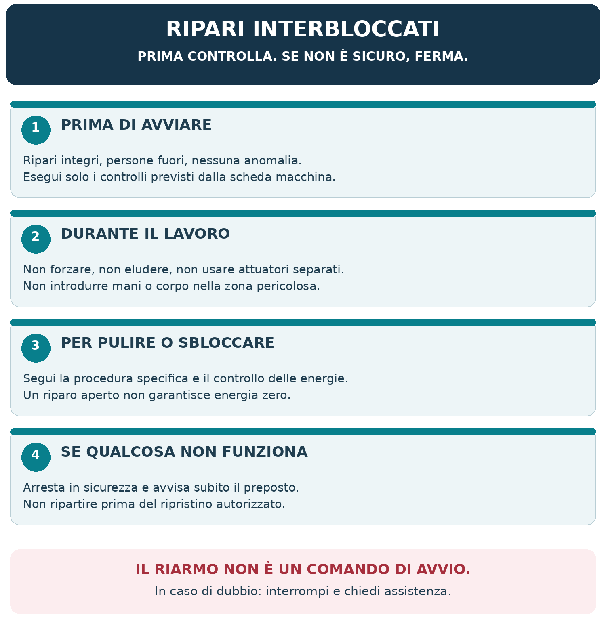
Scheda visuale. Regole aziendali essenziali; da integrare con l’istruzione della macchina.
Campo | Dati da completare
Macchina e istruzione | [identificazione; codice/revisione dell’istruzione specifica]
Chi chiamare | Preposto [nome / interno]; manutenzione [nome / interno]

Esposizione solo dopo approvazione e addestramento. La scheda non è segnaletica di sicurezza normalizzata e non sostituisce le istruzioni di uso, accesso o LOTO.
ALLEGATI COMPILABILI / MODULISTICA AZIENDALE

A28 | Cartelli di stato e consegna macchina
Responsabile: Preposto / manutenzione • Utilizzo: fermo, lavori e mancato rilascio
Azienda / stabilimento | Macchina / riparo / funzione | ID registrazione / data / rev.
[...................................] | [...................................] | [...................................]

Modelli organizzativi da compilare e abbinare al sistema aziendale di segregazione e isolamento. Non sono certificazioni né sostituti della segnaletica di sicurezza prevista dalla legislazione.
MACCHINA FUORI SERVIZIO — NON UTILIZZARE
Macchina / riparo: [........................................................]
Motivo del fermo: [............................................................]
NC / ordine di lavoro: [......................................................]
Responsabile / contatto: [...................................................]
Data e ora di applicazione: [.............................................]
Rimozione consentita solo dopo il rilascio A20 previsto.

INTERVENTO IN CORSO — NON AZIONARE
Zona / macchina: [..........................................................]
Responsabile dei lavori: [...................................................]
Procedura / permesso: [.....................................................]
LOTO / identificativi: [.......................................................]
Data / ora / contatto: [........................................................]
Non rimuovere blocchi personali altrui.

VERIFICA IN CORSO — NON RILASCIATA ALL’USO
Macchina: [.....................................................................]
Responsabile delle prove: [................................................]
Piano di prova / area riservata: [..........................................]
Attività consentite: [...........................................................]
Data / ora / contatto: [........................................................]
Accesso e comandi solo secondo il piano autorizzato.

Il cartello comunica lo stato; non impedisce fisicamente il riavvio e non isola l’energia. Non affidare a un cartello la funzione che deve essere svolta da dispositivi, segregazione o LOTO.
CASO FITTIZIO / NON UTILIZZABILE COME VALUTAZIONE REALE

A29 | Esempio didattico compilato — 1/2
Scenario esemplificativo
Macchina M-EX01: unità automatica con organo rotante e riparo laterale R-01. Attività: rimozione di inceppamenti. Tutti i dati, gli identificativi e le misure di questa scheda sono inventati per mostrare la compilazione. Non definiscono una soluzione tecnica valida per una macchina reale.

A03 — Attività e pericolo
Campo | Esempio compilato
Persone / accesso | Operatore di produzione; accesso con arto superiore al gruppo rotante.
Scenario pericoloso | Apertura dello sportello e raggiungimento dell’organo prima della sua completa cessazione.
Condizione osservata | Inceppamenti ripetuti; l’operatore segnala difficoltà di pulizia e tempi di attesa non comprensibili.
Decisione iniziale | Sospendere l’attività di disinceppamento non protetta; definire procedura di isolamento e riesaminare il riparo.

A06 — Come registrare un confronto ipotetico
Voce | Dato didattico
Tempi registrati (secondi) | 0,71; 0,74; 0,72; 0,76; 0,73.
Massimo, non media | 0,76 s.
Componenti aggiuntive ipotizzate | 0,03 s non inclusi nella misura + 0,02 s incertezza + 0,08 s margine.
Valore prudenziale nell’esempio | 0,76 + 0,03 + 0,02 + 0,08 = 0,89 s.
Accesso ipotizzato | 0,45 s: ipotesi dimostrativa, non un parametro normativo.
Lettura del caso | 0,89 s è maggiore di 0,45 s: nell’ipotesi la sola apertura con arresto non dimostra protezione dall’accesso.

Esito A05 nell’esempio: richiedere progetto di bloccaggio o riprogettazione della protezione; valutare separatamente energie residue, distanze, condizioni di sblocco e funzione completa. Non assegnare un PLr o un SIL sulla base di questi due tempi.
La somma è una costruzione didattica per spiegare la registrazione delle componenti; non è una formula della UNI EN ISO 14119. Metodo, ripetizioni, margini e criteri devono essere giustificati dal tecnico sul caso reale.
CASO FITTIZIO / ESEMPIO DI TRACCIABILITÀ

A29 | Dalla non conformità al rilascio — 2/2

A17 — Anomalia e azione immediata
NC-EX01: accesso non adeguatamente protetto durante disinceppamento. Classificazione AZ: critica. Stato: attività interessata sospesa e macchina messa in sicurezza secondo procedura specifica. Presa in carico: RTR e manutenzione. Evidenze da raccogliere: foto del riparo, tempi, descrizione degli inceppamenti e istruzioni esistenti.

A07 e A18 — Agire anche sulla causa
Incentivo identificato: difficoltà di osservazione e inceppamenti frequenti. Azioni proposte: eliminare la causa di inceppamento, migliorare visibilità e accesso per pulizia, definire una sequenza sicura e selezionare la protezione tecnica dopo progetto. La sola ripetizione del divieto non chiude l’azione.

A19 e A09 — Progetto e dimostrazione richiesti
Passaggio | Evidenza necessaria prima di considerarlo chiuso
Progettazione | SRS delle funzioni; condizioni sicure e di sblocco; scelta del componente e del montaggio.
Sicurezza funzionale | Metodo e prestazione richiesta; architettura e analisi; dati documentati e validazione.
Installazione | Schemi e configurazione finale; gestione ricambi, codifica e accessori.
Prove | Interdizione, arresto, bloccaggio, sblocco, guasti pertinenti, riarmo, energie e tempi.
Consegna | Istruzioni, piano manutenzione, addestramento, rimozione controllata degli isolamenti e A20.

A20 — Esempio di decisione corretta con dati mancanti
NON RILASCIATA
Nel caso didattico non sono presenti un progetto esecutivo, un calcolo di sicurezza funzionale e rapporti di prova reali. La conclusione corretta è mantenere sospeso il rilascio, non compilare firme o esiti positivi per completare il modulo.

La successiva rimessa in servizio sarà possibile solo dopo che le evidenze effettive richieste saranno state prodotte, esaminate e approvate dai responsabili competenti. Questo esempio mostra come il sistema documentale impedisce un rilascio basato su supposizioni.
ALLEGATI COMPILABILI / MODULISTICA AZIENDALE

A30 | Checklist finale di adozione aziendale
Responsabile: Datore di lavoro / RTR / SPP • Utilizzo: prima dell’emissione aziendale
Azienda / stabilimento | Macchina / riparo / funzione | ID registrazione / data / rev.
[...................................] | [...................................] | [...................................]

ID | Controllo / criterio di accettazione | Esito | Evidenza / rilievo
1 | Ragione sociale, sedi, reparti, macchine e perimetro definiti. | C / NC / NA | [........................]
2 | Ruoli nominativi, competenze, sostituti e contatti completati. | C / NC / NA | [........................]
3 | Riscontro sul testo integrale UNI EN ISO 14119:2026 registrato in A26. | C / NC / NA | [........................]
4 | Legislazione vigente, citazioni europee e norme di tipo C verificate. | C / NC / NA | [........................]
5 | Rischi e istruzioni specifiche per macchina disponibili. | C / NC / NA | [........................]
6 | Censimento e funzioni di sicurezza identificati senza lacune critiche. | C / NC / NA | [........................]
7 | Scelta, installazione, prove e validazione dimostrate per le macchine rilasciate. | C / NC / NA | [........................]
8 | Stato e piano d’azione delle macchine non ancora verificate esplicitati. | C / NC / NA | [........................]
9 | Controlli, periodicità, scadenze e responsabilità A10–A12 definiti. | C / NC / NA | [........................]
10 | LOTO, accesso completo, chiavi e modalità speciali contestualizzati. | C / NC / NA | [........................]
11 | Gestione del fermo, NC, modifiche e rilascio effettivamente operativa. | C / NC / NA | [........................]
12 | Formazione e addestramento effettuati e competenze registrate. | C / NC / NA | [........................]
13 | Moduli pertinenti selezionati; NA motivati; registrazioni e archivio predisposti. | C / NC / NA | [........................]
14 | Fonti, procedure collegate, audit e riesame pianificati. | C / NC / NA | [........................]
15 | Approvazioni acquisite; copia controllata distribuita; copie obsolete ritirate. | C / NC / NA | [........................]

Campo | Dati da completare
Lacune da chiudere | [azione, responsabile, scadenza; indicare ogni requisito bloccante]
Decisione | [ ] Adottabile nel perimetro definito [ ] Non adottabile fino a chiusura lacune
Decorrenza / revisione aziendale | [gg/mm/aaaa] | Rev. aziendale [....] | Prossimo riesame [....]

RTR — riscontro tecnico completato | Approvazione aziendale della procedura
Nome e ruolo: [...................................]  Data e firma: [...................................] | Nome e ruolo: [...................................]  Data e firma: [...................................]

La checklist verifica l’adozione del sistema, non certifica la conformità delle macchine. Conservare le evidenze delle verifiche e delle decisioni: non è sufficiente barrare le caselle.

